VFD Tube Clock with ESP32 DevKit-C Assembly Manual

Revision 3
Dieser Bastelsatz wird für jemanden entworfen, der Zwischenerfahrung mit der sich versammelnden Elektronik hat. Das ist nicht ein Anfängerelektronikbastelsatz und verlangt Kenntnisse des Lötens, Arduino und einen guten Griff der grundlegenden Elektronik programmierend.
Bitte Nimm dir Zeit - wird man etwa vier Stunden brauchen, um diesen Bastelsatz zu vollenden. Stellen Sie sicher, dass Ihr Arbeitsbereich (Tageslicht bevorzugt) und sauber gut angezündet wird.
Sammeln Sie die Teile in der Ordnung, wie festgesetzt, in den Instruktionen. Lesen Sie und verstehen Sie jeden Schritt, bevor Sie jede Operation wegen der besten Chance des Erfolgs durchführen.
Die folgenden Werkzeuge und Materialien werden erforderlich sein, die Uhr zu sammeln:
Ein guter Qualitätslötkolben, der mit einem kleinen Tipp (2-3 mm) (25-40W) ist).
Dünne Lotleitung mit dem Fluss ohne sauberen. Verwenden Sie keinen Fluss oder Fett.
Eine Reihe kleiner Schraubenzieher.
Ein kleiner Drahtschneider für die Elektronik.
Eine Abisolierzange.
Lange Nasenzangen.
Eine heiße Luftlötenstation / heizt Pistole / leichter (oder Alternative).
Ein Vielfachmessgerät.
Ein Computer mit Arduino IDE und Kern von Arduino für ESP32 installiert.
Dem Lesen des kompletten Handbuches vor dem Starten des Projektes wird hoch empfohlen und werden Ihnen helfen, das gesamte Projekt umzufassen.
Dieses Handbuch wird für die am 2018-05-27 datierte Uhrensoftware geschrieben.
Disclaimer: All pictures are for illustration purposes only. Actual product may vary due to product enhancement.

Schematic and PCB Layout

Main PCB
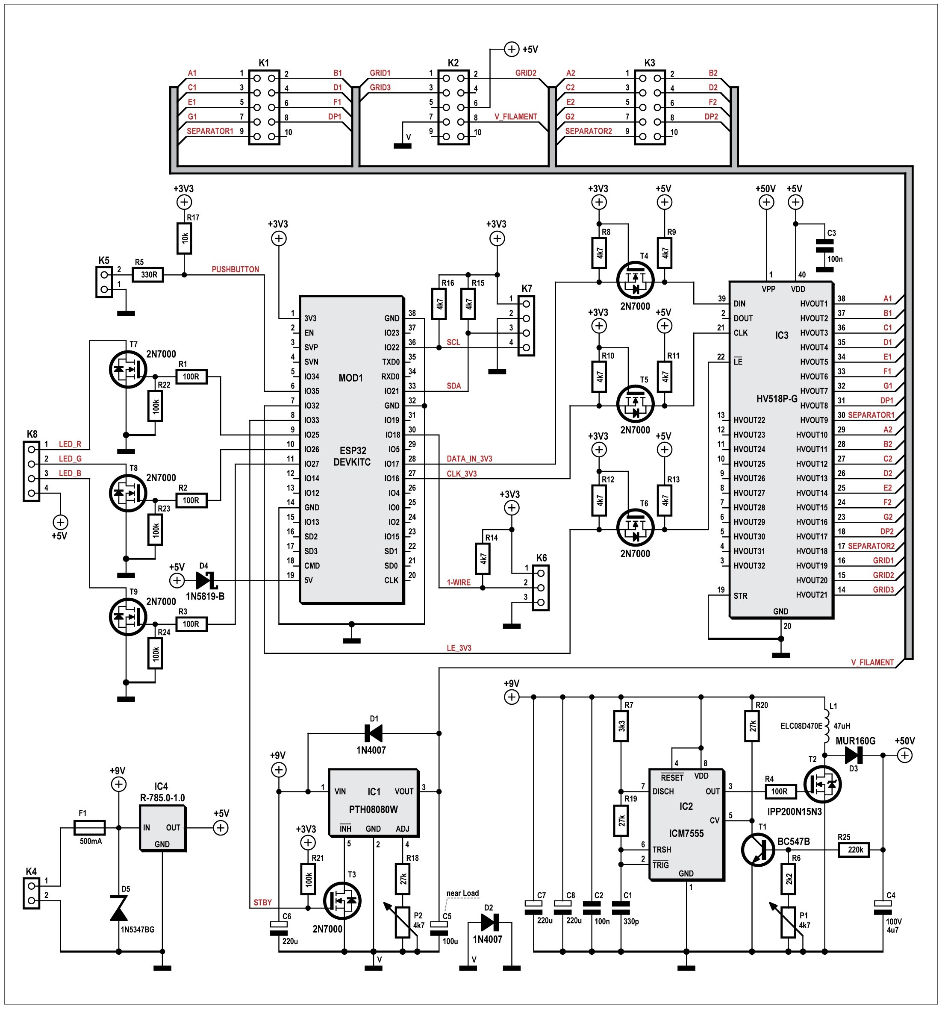
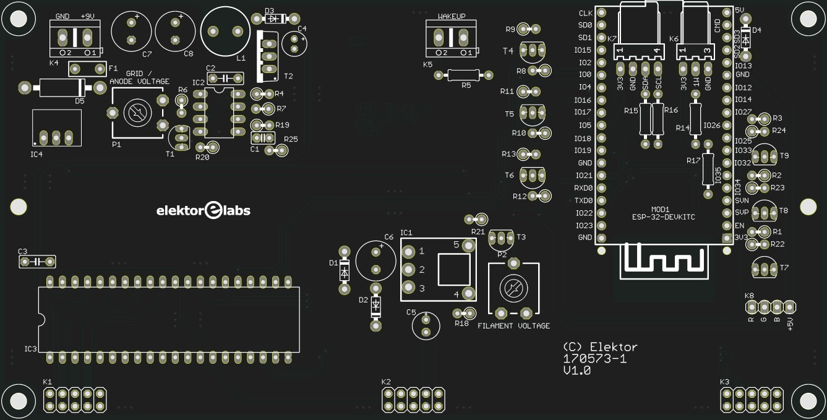
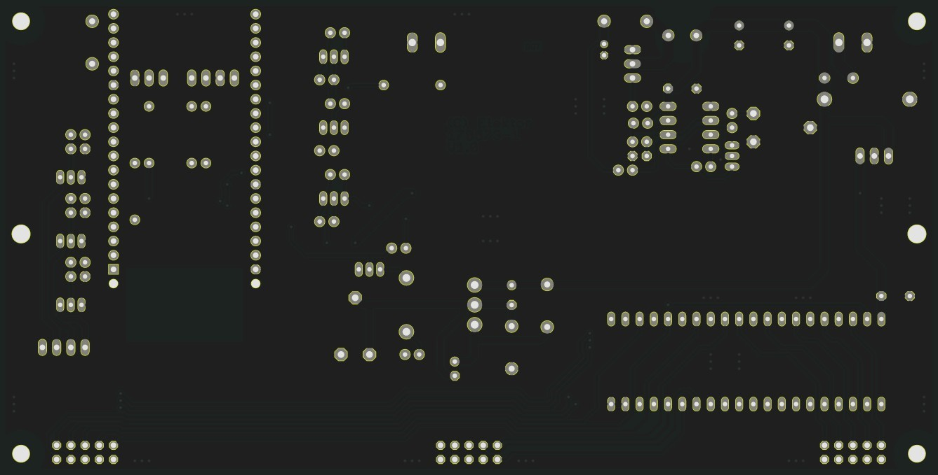

Display PCB
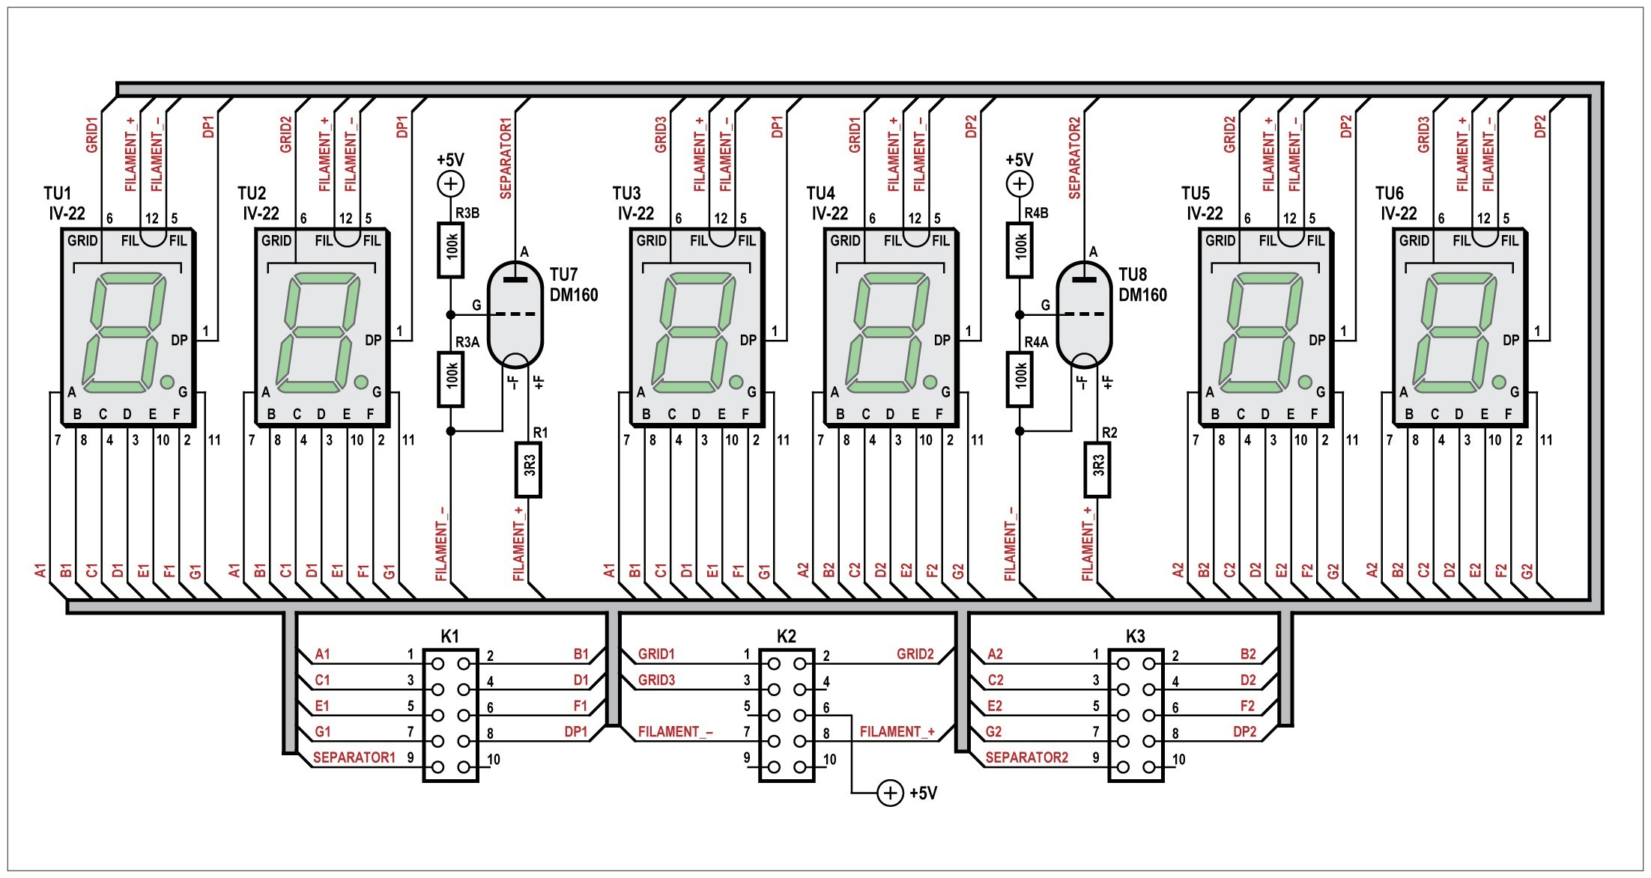
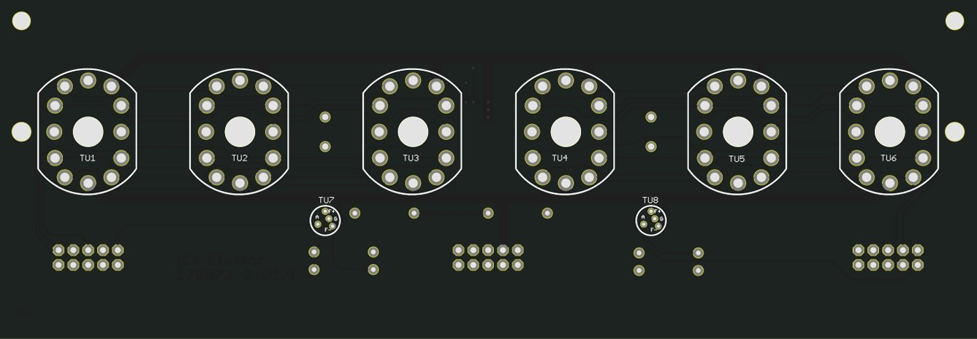
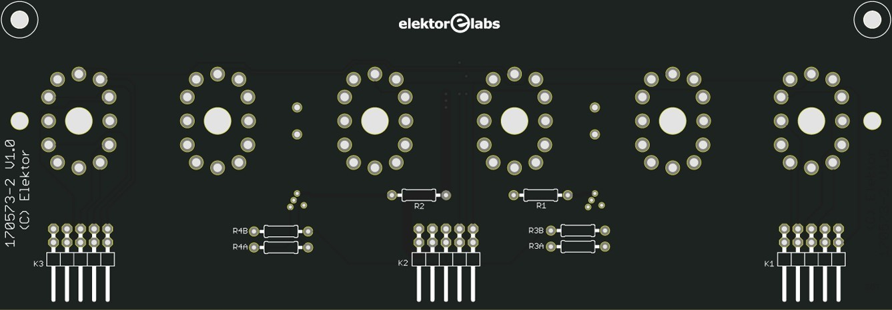

Backlight PCB
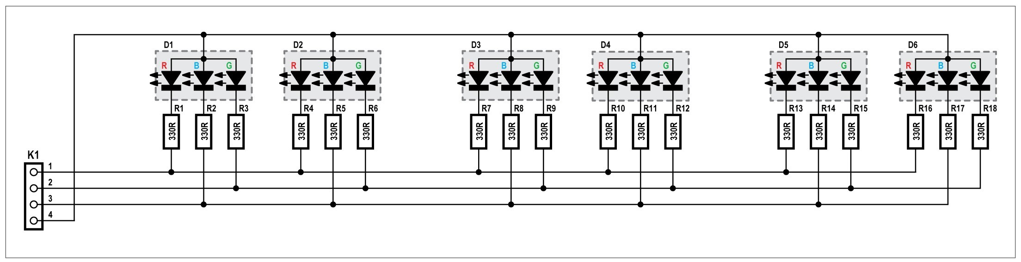
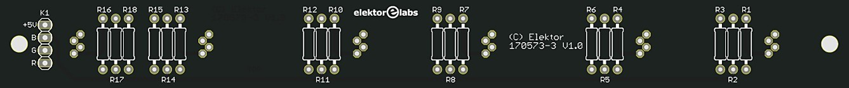
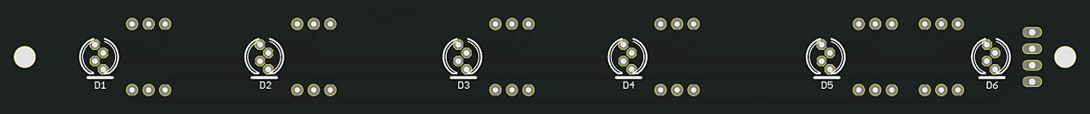

Assembling the Display PCB
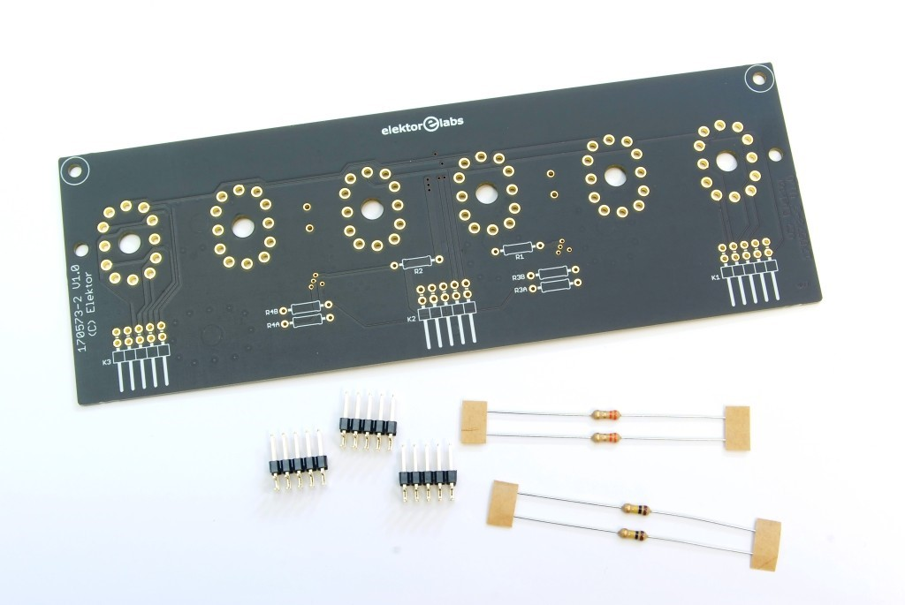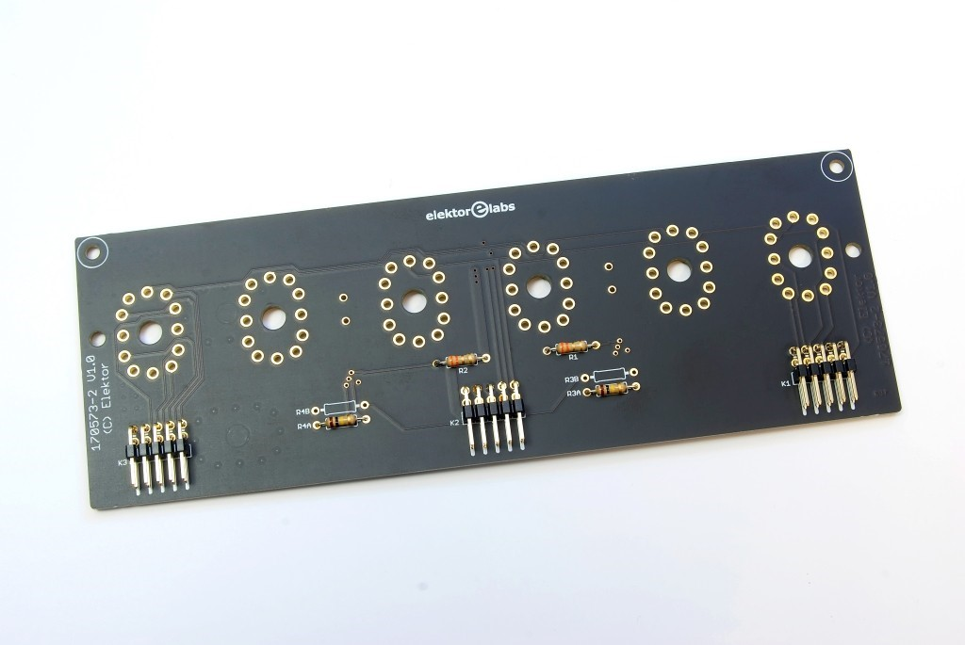
Montageanleitungen für die Tuben oder Entsprechung von 160 DM (wie geliefert, mit dem Bastelsatz):
Gestellwiderstände R1 und R2, 3,3 Ω.
GestellwiderstandR3A und R4A, 100K (verlassen R3B und R4B offen).
Montageanleitungen für russische IV-15 Tuben (nicht geliefert mit dem Bastelsatz):
Gestellwiderstände R1 und R2, 6.8 - 10 Ω.
GestellwiderstandR3B und R4B, 100K (verlassen R3A und R4A offen). Wir haben das im echten Leben nicht erprobt, etwas Experimentieren mit dem Wert von R1 und R2 kann notwendig sein. Weiter in diesem Handbuch nehmen wir an, dass Sie die Tuben von 160 DM verwenden. Werte und Ergebnisse können sich etwas unterscheiden, wenn sie IV-15 Tuben verwenden.
Wenn wir den Begriff “von 160 DM der der Tube” gebrauchen, bezieht sich das auch auf gleichwertige Tuben wie der CV5412, CV6094 und 6977 und vielleicht andere vereinbare Typen.
Besteigen Sie jetzt die winkligen Nadelnkopfbälle K1, K2 und K3.

Schneiden Sie zwei Stücke der 6,4-Mm-Hitze lassen Tube mit derselben Länge wie das 14-Mm-Aluminium zusammenschrumpfen
Distanzscheiben.
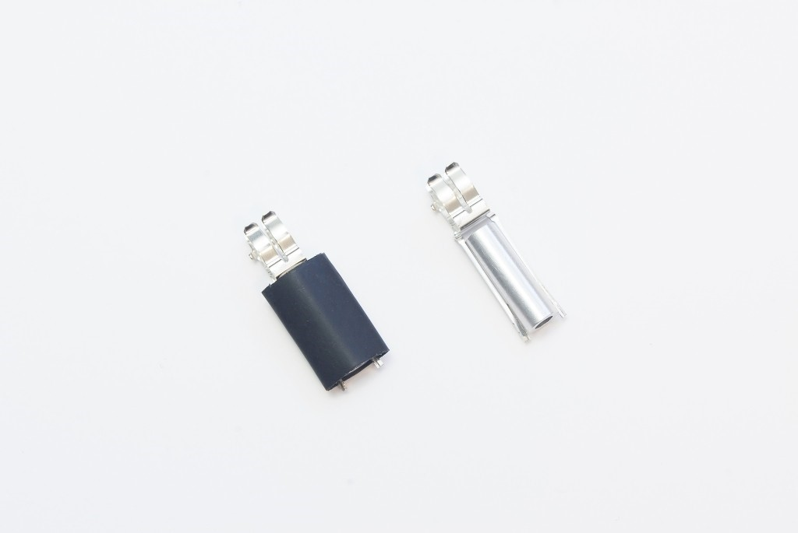
Entfernen Sie sorgfältig die Sicherungshalter vom Papierstreifen, ohne das Führen zu schneiden. Sie werden bemerken, dass das Führen an den Enden etwas breiter ist. Machen Sie die Enden längs gerichtet mit einem scharfen Drahtschneider zurecht
so das Führen haben eine gleichförmige Breite.
remove the small metal tab from the fuseholder itself with a wire cutter so the DM160 tube will fit.
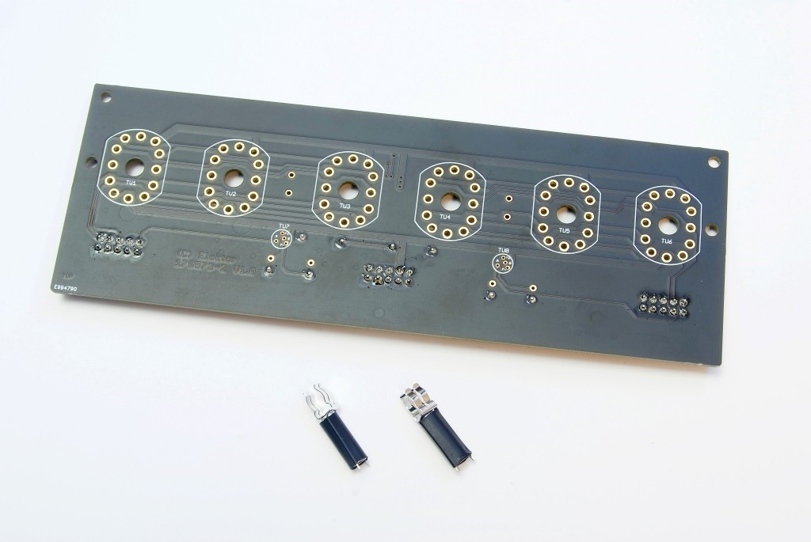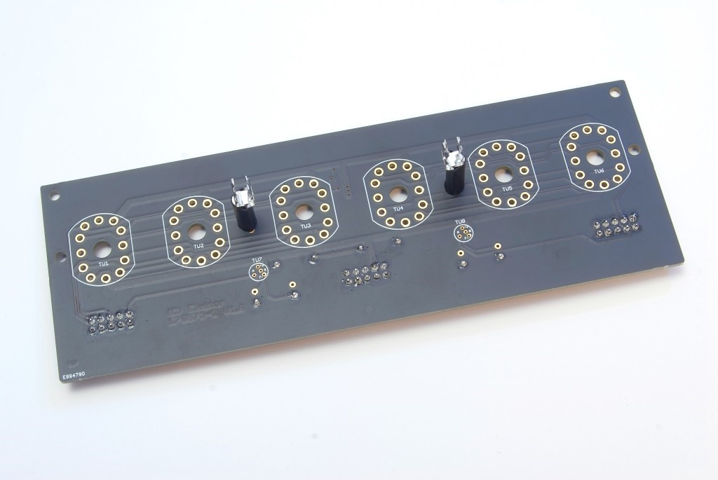
Besteigen Sie die Sicherungshalterbauteile zur Vorderseite der Anzeige PCB
.
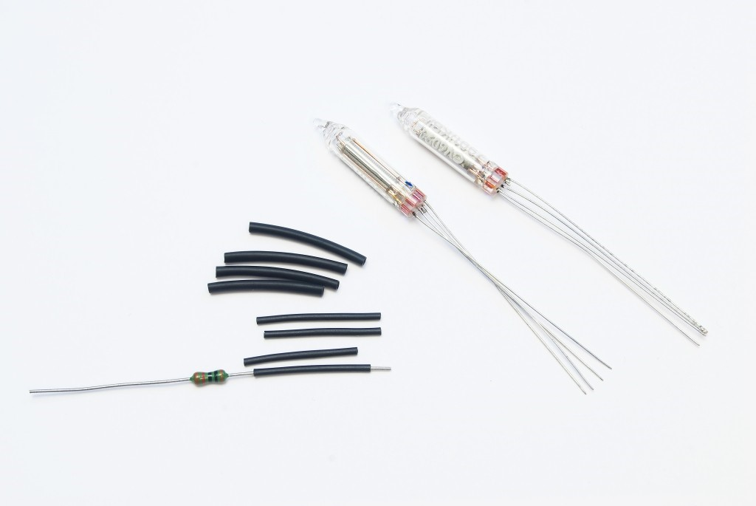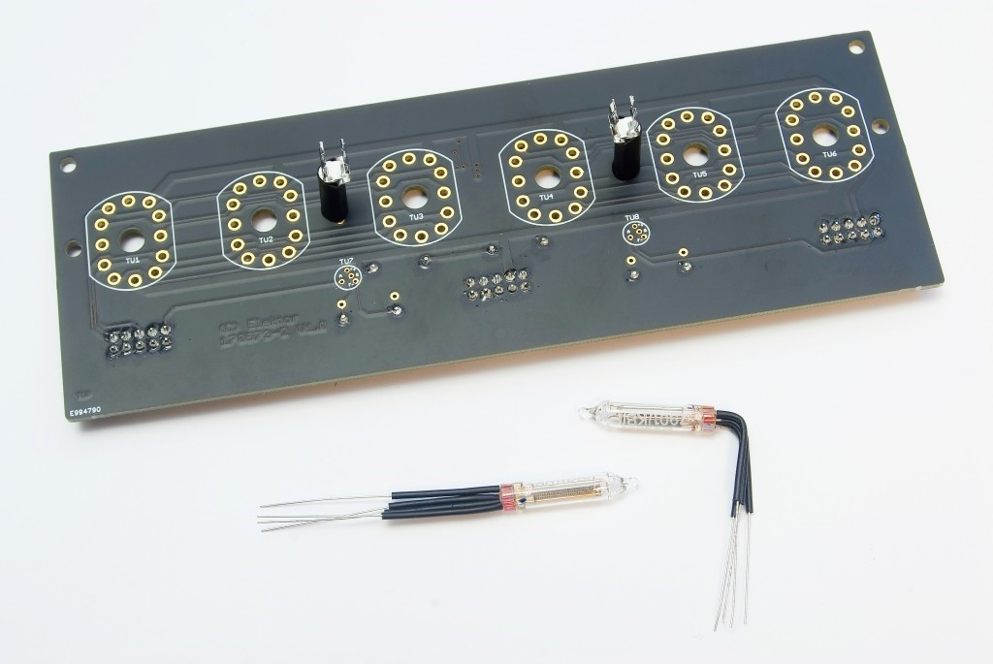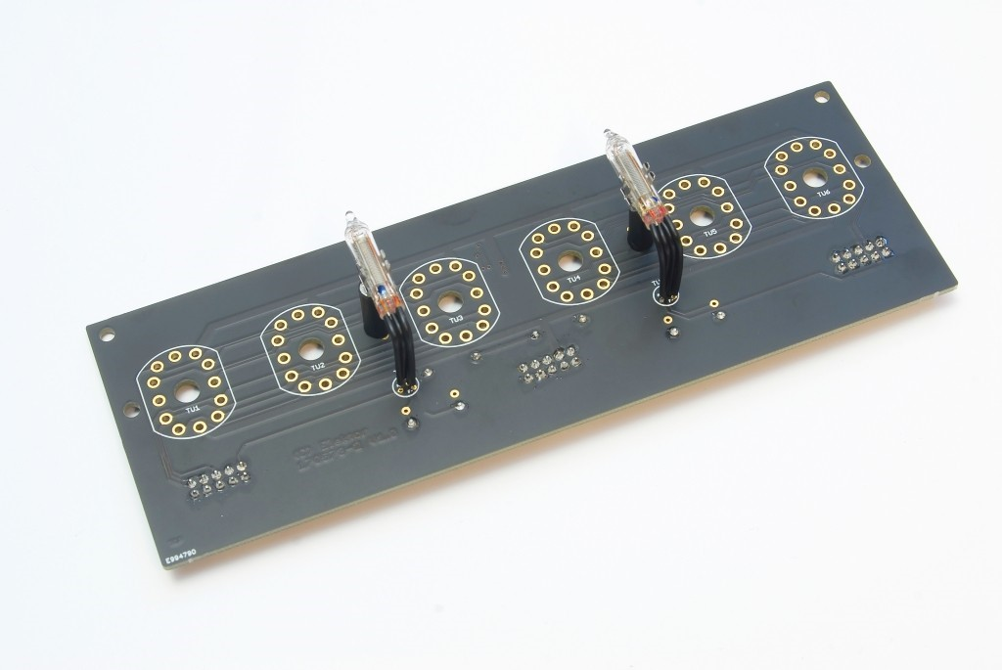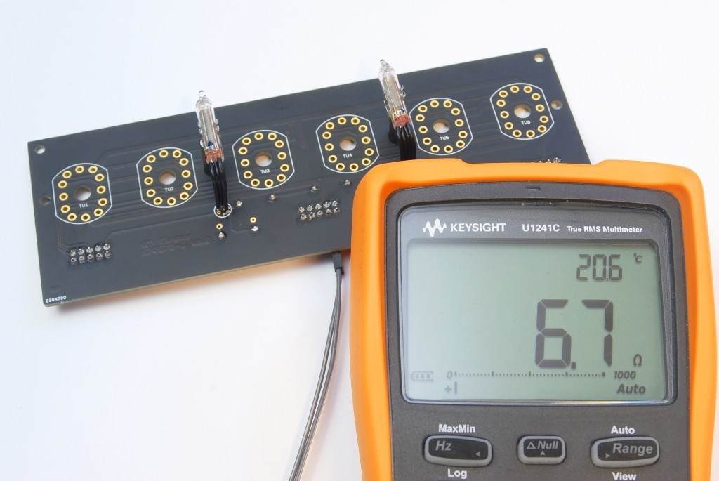
Schneiden Sie acht 22-Mm-Längenstücke der 1,6-Mm-Hitze lassen Tube zusammenschrumpfen. Lassen Sie sie über ein dünnes Stück der Leitung, eine Leitung eines Widerstands oder etwas Ähnlichen gleiten und lassen Sie sie zusammenschrumpfen, eine Hitzequelle verwendend.

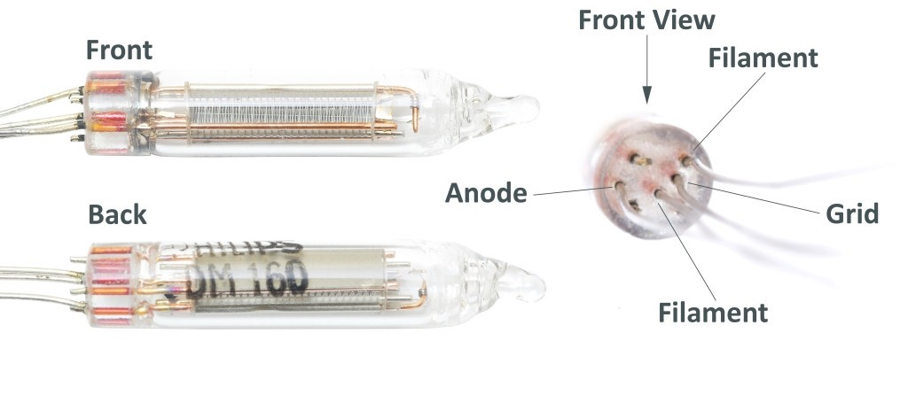
Wenn Sie auf die unterste Seite der Tube von 160 DM schauen werden, werden Sie vier Leitungen sehen. Drei von ihnen sind in einer einzelnen Reihe und in der Nähe von einander. Die vierte Leitung ist von den anderen drei etwas getrennt. Das wird auch auf der Anzeige PCB widerspiegelt, um das Steigen der Tuben leichter zu machen
.
Gleiten Sie die Pre-Shrinked-Hitze lassen Tuben über das Führen der Tuben von 160 DM (TU7 und TU8) zusammenschrumpfen und biegen das Führen in einem Winkel von 90 Graden (in einer Entfernung von etwa 5 mm des Tubenbodens). Lassen Sie das Führen durch die Löcher des PCB gleiten und drücken Sie die Tuben in die Sicherungshalter. Stellen Sie sicher, dass die Vorderseite der Tuben vorwärts und schließlich Lot liegt und klammern Sie das Führen.
Messen Sie den Widerstand zwischen Nadel 7 und 8 von K2 mit einem Vielfachmessgerät. Der Widerstand sollte ungefähr 6 sein... 6,5 Ω oder ein bisschen mehr abhängig vom Widerstand des Tests führen. Das ist eine Anzeige, dass die Tuben von 160 DM richtig bestiegen werden.

Haben Sie die IV-22 Tuben und zum nächsten Schritt bereiten Tubensteckdosennadeln. Vor dem Starten des Zusammenbaues können Sie die IV-22 Tuben provisorisch auf den PCB stellen, um zu sehen, in der Ordnung sie am besten aussehen. IV-22 Tuben haben etwas Toleranz, besonders bezüglich mechanischer Dimensionen und Hintergrundfarbe der 7-Segmente-Ziffer.

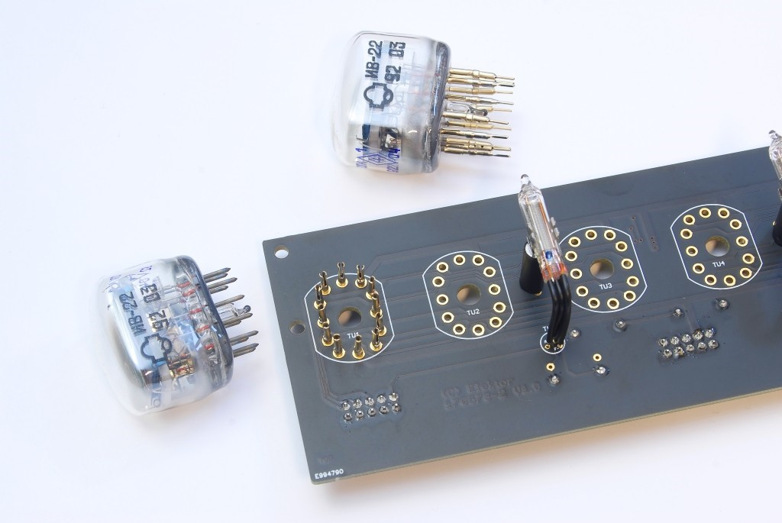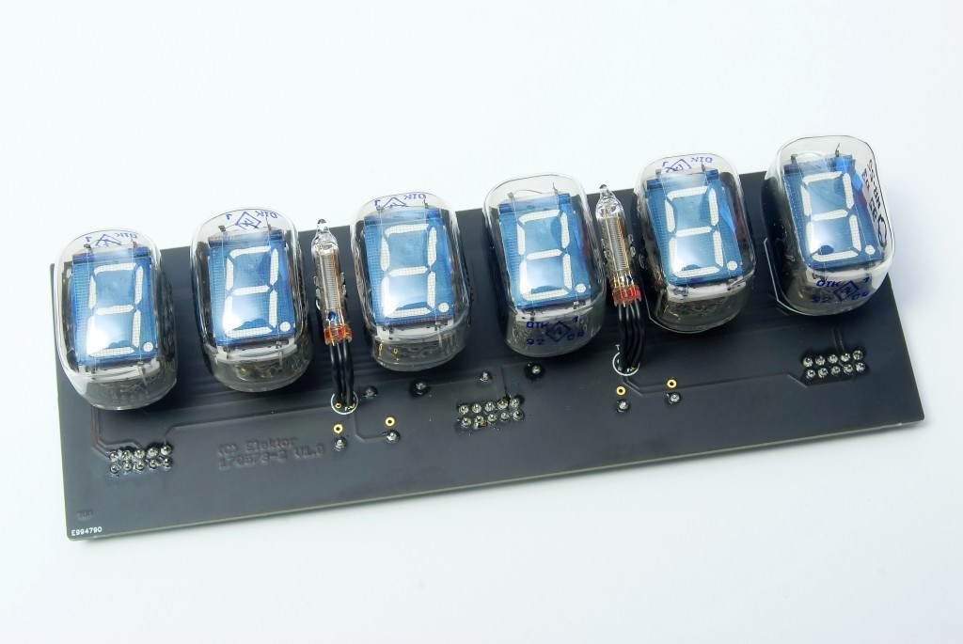
Sehen Sie die Tuben an. Normalerweise sollte der Hauer auf der Seite der Tube dunkel mit einem silberfarbenen Schein aussehen. Wenn es weiß ist, ist Luft in die Tube eingegangen, und Sie sollten die Tube verwerfen, weil es nicht mehr arbeiten wird.
Klemmen Sie die Tubensteckdosennadeln zwischen Ihren Fingern, so werden sie dichter sein. Um die Tuben zu besteigen, können Sie zwischen zwei Optionen wählen. Sie können entweder die

Tubensteckdosennadeln über die Nadeln der Tube gleiten lassen und die Tube mit Steckdosennadeln durch die Löcher des PCB stoßen oder die Tubensteckdosennadeln an den PCB passen und die Tuben in den

Steckdosennadeln stoßen. Wenn Sie die letzte Auswahl wählen, stellen Sie sicher, dass die Nadeln der Tuben in die Steckdosennadeln richtig gesetzt werden.
Wenn alle Tuben im Platz sind, den PCB umsetzen und die Tubensteckdosennadeln vom Hintern verlöten. Verwenden Sie zu viel Lot nicht und setzen Sie fort, kurze Zeit zu verlöten.
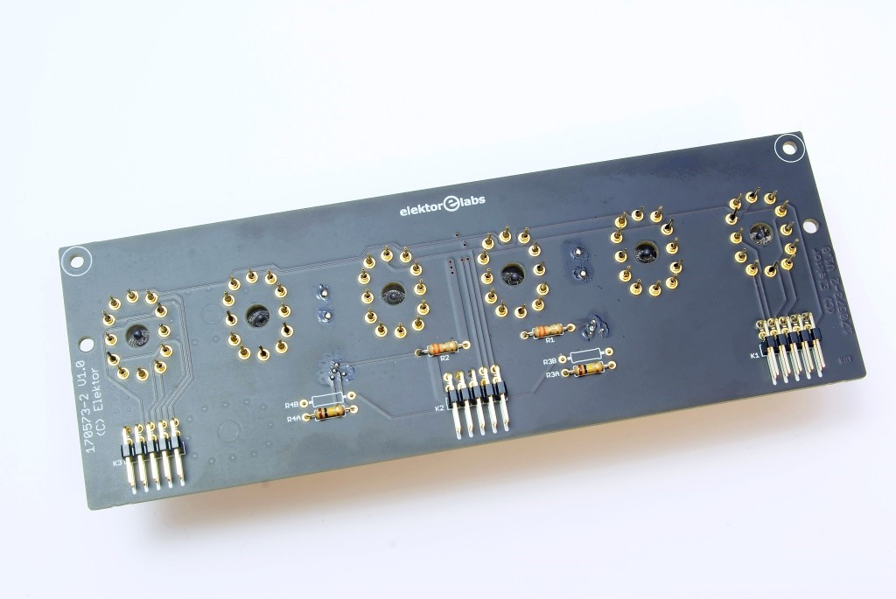
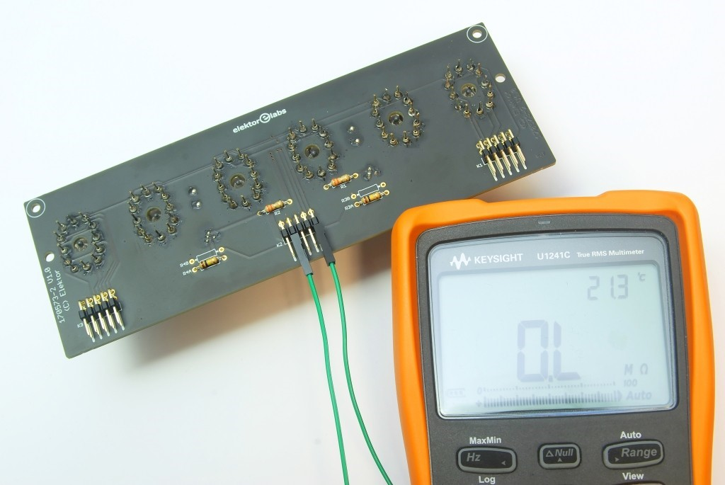
Messen Sie schließlich den Widerstand zwischen Nadel 7 oder 8 von K2 (Glühfadenverbindungen) und allen anderen Nadeln auf K1, K2 und K3. Wenn alles ist, OK, sollten Sie nicht im Stande sein, jeden Widerstand (offener Stromkreis) zu messen
zwischen einigen der Nadeln und den Glühfadenverbindungen. Wenn Sie einen Widerstand messen, hat eine der IV-22 Tuben eine Produktionsschuld oder wird umgekehrt bestiegen.
Die Anzeige PCB wird jetzt beendet.

Assembling the Main PCB
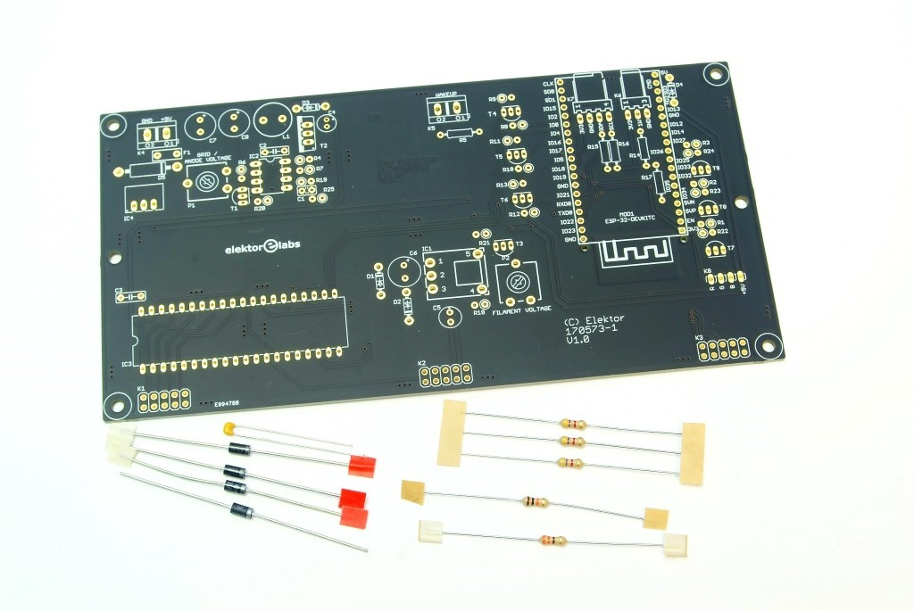
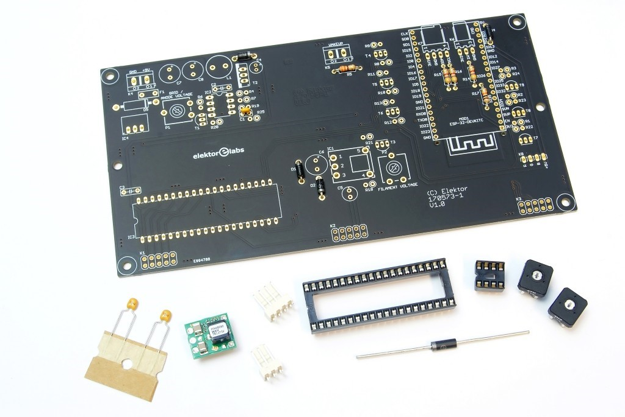
Besteigen Sie die Bestandteile von niedrig bis hoch. Fangen Sie mit den horizontal bestiegenen Widerständen R5 (330 Ω), R14 an... R16 (4K7) und R17 (10K). Dann besteigen Sie die Dioden D1, D2 (1N4007), D3 (MUR160G) und
D4 1N5819 Schließlich der Berg C1 330 pF
Besteigen Sie die IC-Steckdosen für IC2 (8p) und IC3 (40p). Besteigen Sie den DC/DC Abwärtskonvertermodul IC1 (PTH08080WAH). Behalten Sie die lötende Zeit als kurz als möglich
Besteigen Sie den ordentlichen potentiometers P1 (4K7) und P2 (47K) und Kondensatoren C2, C3 (100 nF). Das ordentliche potentiometer sollte in der mittleren Position sein.
Besteigen Sie die winkligen sich schließen lassenden Kopfbälle K6 (3p) und K7 (4p). Besteigen Sie schließlich zener Diode D5 (1N5347BG). Stellen Sie sicher, dass es einen Raum von einigen Millimetern zwischen dem PCB und D5 gibt, weil dieser Bestandteil sehr heiß während Schuldenbedingungen werden kann (Überspannung, falsche Widersprüchlichkeit.
Besteigen Sie die Widerstände R1... R4 (100 Ω), R6 (2K2),
R7 (3K3), R8... R13 (4K7), R18... R20 (27K), R21... R24 (100K) und R25 (220K) in einer aufrechten Position.
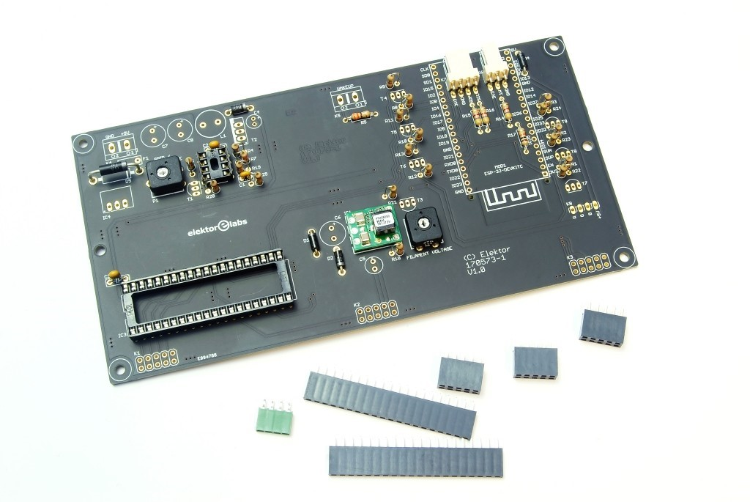
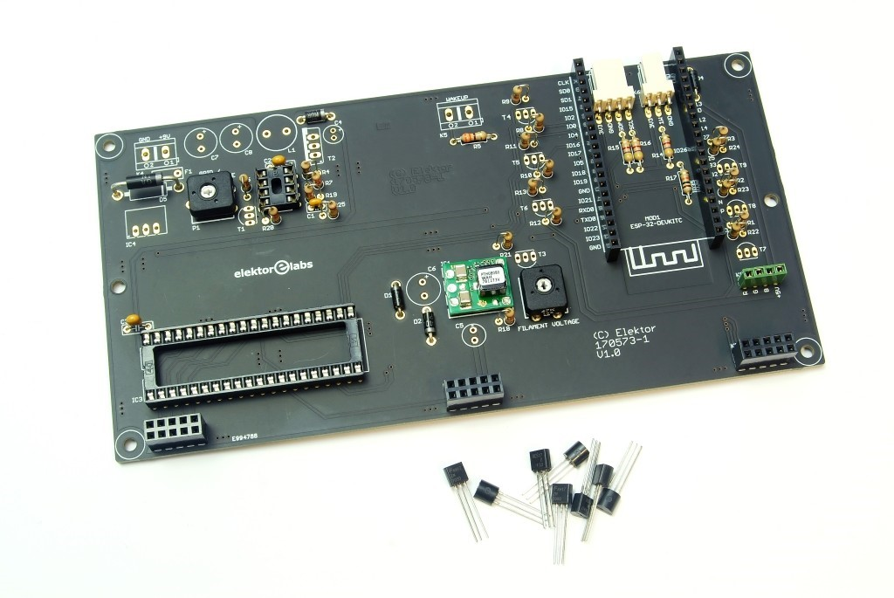
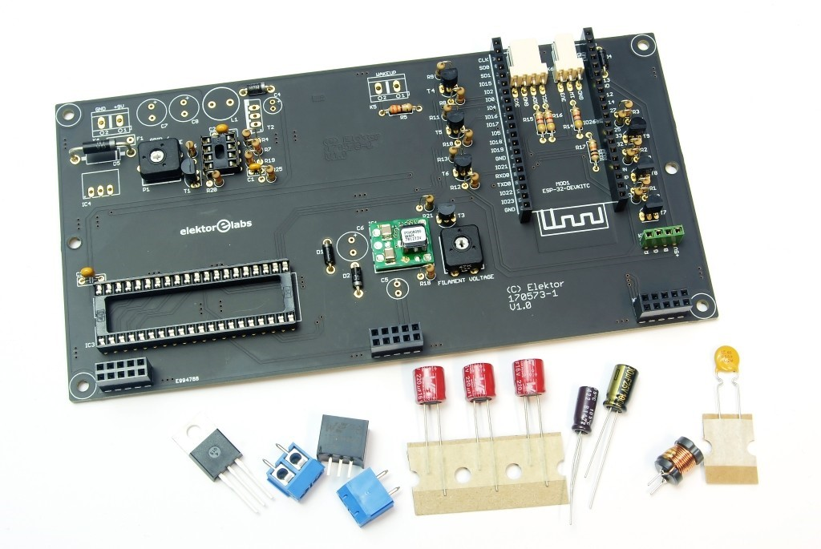
Besteigen Sie die Steckdosenkopfbälle K1... K3 (2x5p), K8 (1x4p) und MOD1 (ESP32-devkitC, 2 x 1x20p).
Besteigen Sie die Transistoren mit dem TO92 Fall T1 (BC574B) und T3... T9 (2N7000). Besteigen Sie sie so die Spitze ihrer Umkleidungen ist Erröten mit der Spitze der Steckdosenkopfbälle. Das macht das Steigen leichter.
Besteigen Sie schließlich die größeren Bestandteile. Fangen Sie mit C6 an... C8 (220 μF). Dann besteigen Sie die letzten Blöcke K4 und K5. Steigen Sie 5V DC/DC stepdown Konverter IC4 (Würth 173019578). Gestellpolysicherung F1 (500 mA), L1 (47 μH 1.2A), C4 (4,7 μF 100 V) und C6 (100 μF).

Besteigen Sie schließlich MOSFET-Machttransistor T2 (IPP200N15N3 G). Beachten Sie bitte, dass es zurzeit (April 2018) eine Knappheit an diesen Transistoren gibt. Wir können diesen Transistor in unseren Bastelsätzen mit einem anderen Typ MOSFET an unserem Taktgefühl einsetzen. Das wird die Funktionalität der Uhr keineswegs verändern.
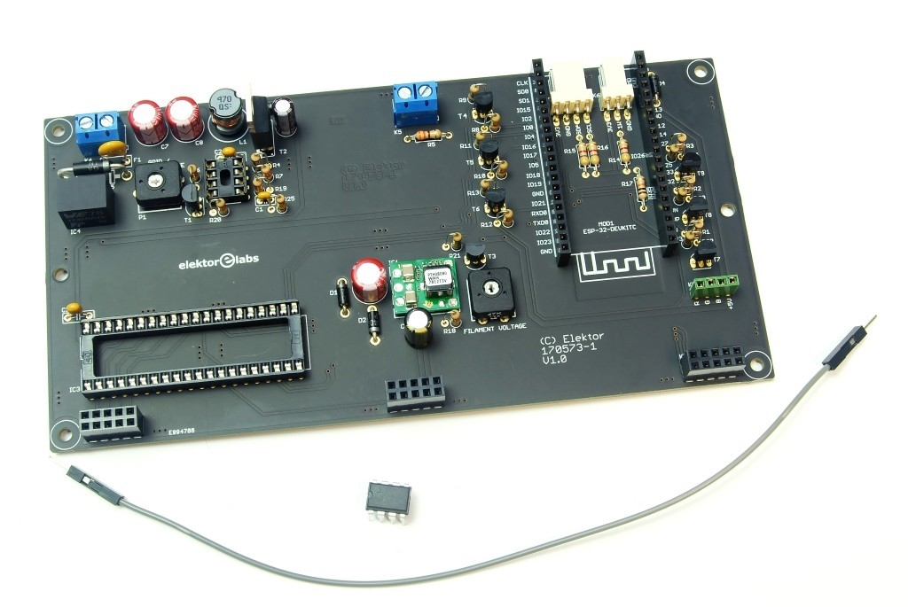
Legen Sie IC2 (ICM7555) in seine Steckdose und verbinden Sie GND und befestigen Sie 8 (IO33) auf der ESP32-DevkitC-Steckdose mit einem Stück der Springerleitung (nicht eingeschlossen mit dem Bastelsatz).
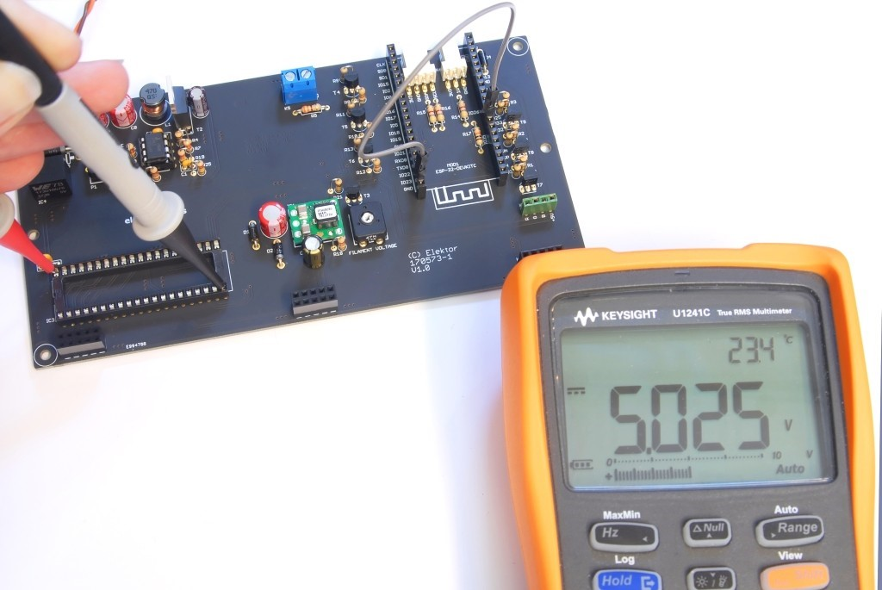
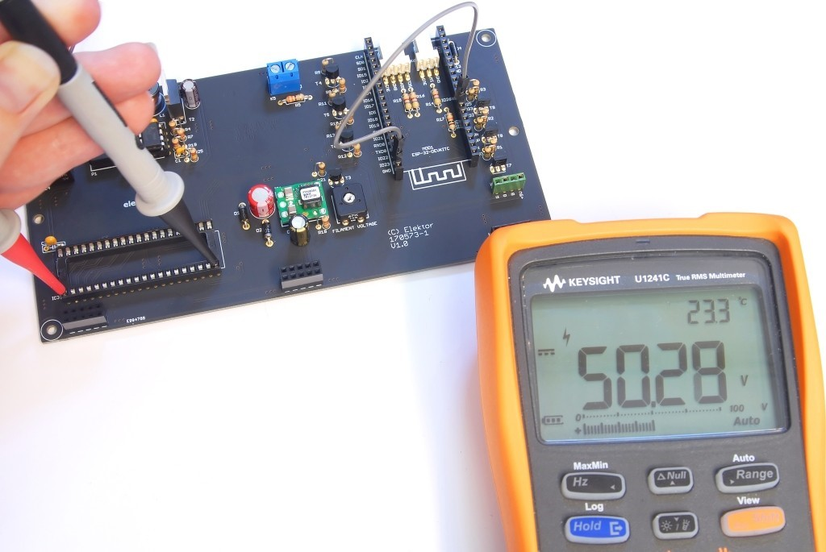
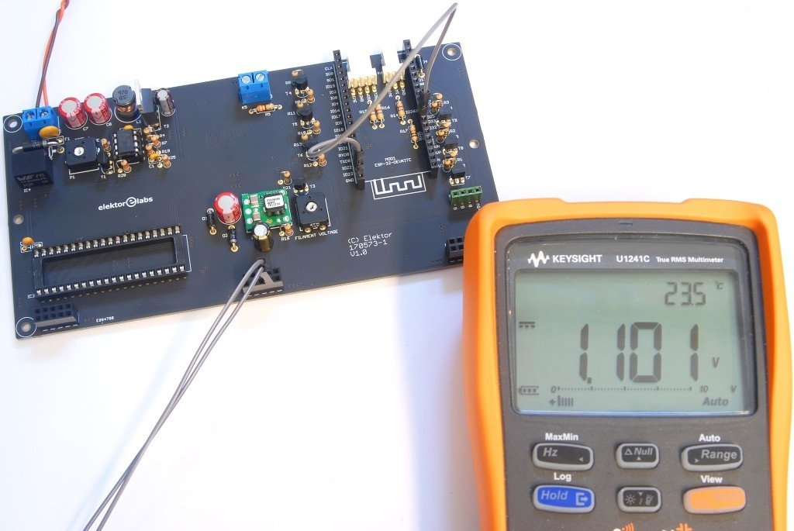
Macht das langweilige Verwenden 9 V Energieversorgung, die dazu fähig ist, mindestens 500 mA zu liefern. Messen Sie die Stromspannung zwischen der Nadel 20 (-) und befestigen Sie 40 (+) der IC-Steckdose von IC3. Die Stromspannung sollte sein
etwa 5 V.
Messen Sie jetzt die Stromspannung des Bratrostes/Anode zwischen der Nadel 1 (+) und befestigen Sie 20 (-) von derselben IC-Steckdose. Passen Sie diese Stromspannung etwa 50 das V Verwenden an ordentlicher potentiometer P1.
Messen Sie schließlich die Stromspannung zwischen der Nadel 2 (-) und befestigen Sie 3 (+) von IC1 (PTH08080WAH). Sie können auch diese Stromspannung auf K2 messen. Messen Sie diese Stromspannung in der Verweisung nicht, um sich (GND) zu gründen! Passen Sie jetzt die Stromspannung etwa 1,1 das V ordentliche Verwenden an
potentiometer P2.
Setzen Sie nicht fort, die Uhr zu sammeln, wenn die Stromspannungen nicht richtig sind, aber nach sich versammelnden Schulden stattdessen suchen.
Wenn alles ist OK, trennen Sie die Energieversorgung.
Die Versammlung des RGB Backlight PCB
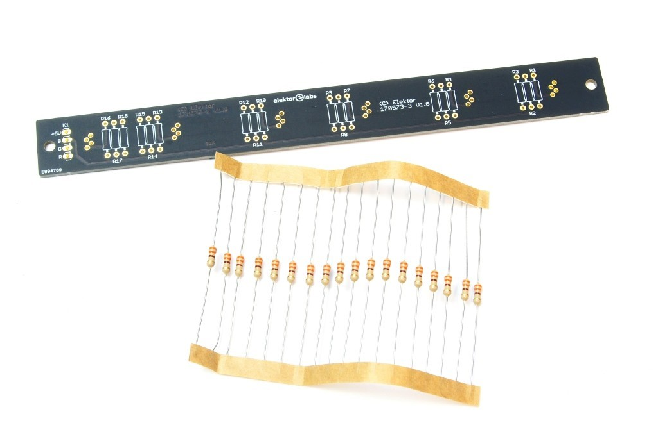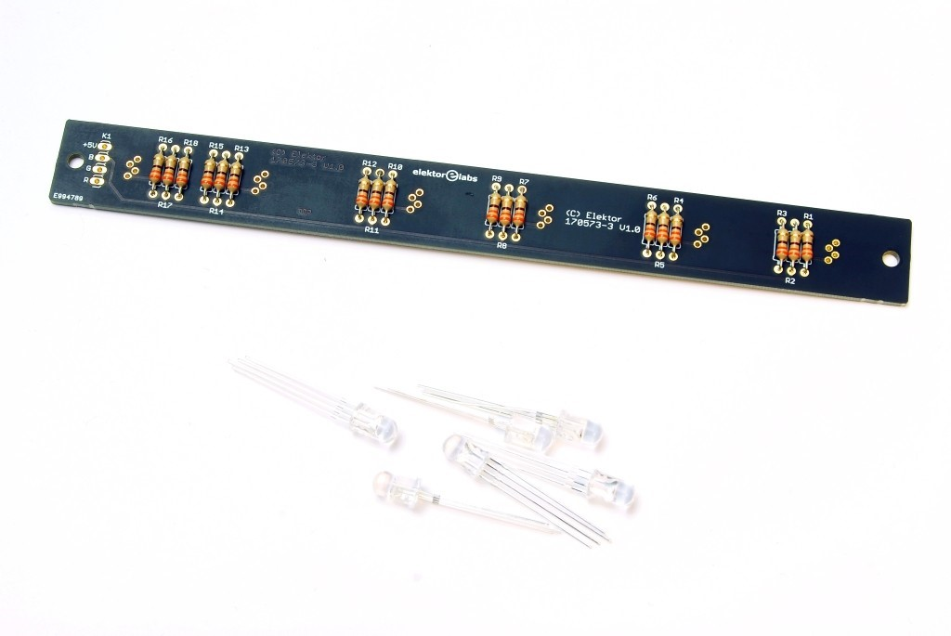
Besteigen Sie die 330 Ω Widerstände R1... R18 auf dem Hintern des PCB.

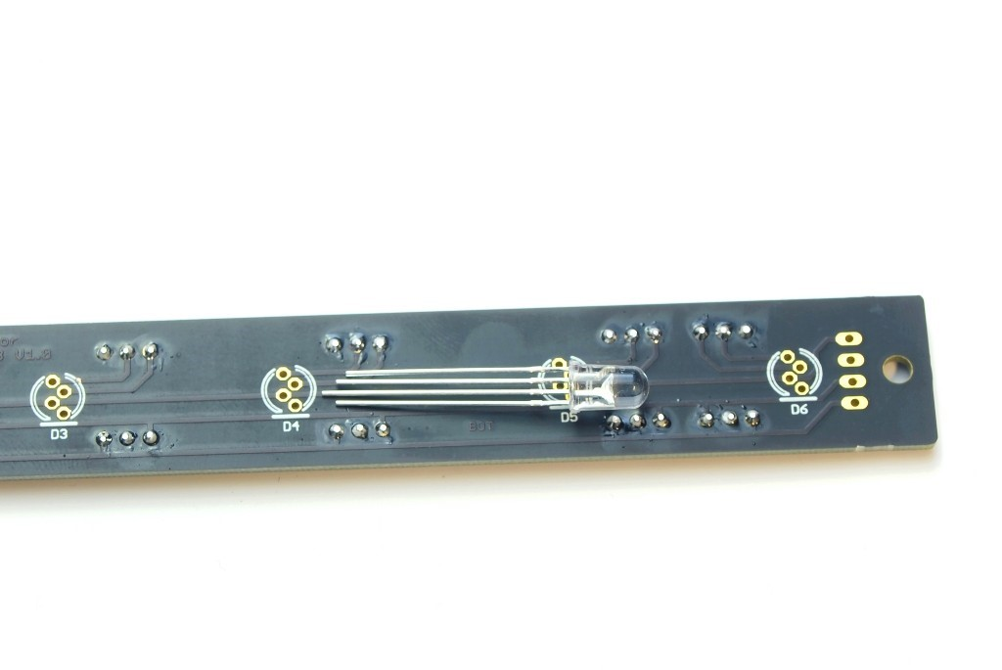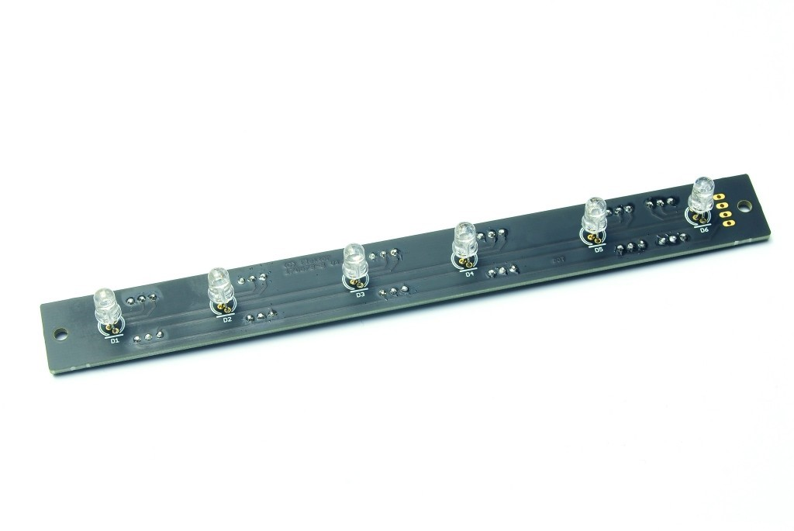
Besteigen Sie den RGB LEDs auf der Vorderseite des PCB. Beobachten Sie die Widersprüchlichkeit, die flache Seite des GEFÜHRTEN geht, wo das PCB-Symbol mit einer Spur gekennzeichnet wird. Stoßen Sie den LEDs durch die Löcher, bis sie noch weiter nicht gehen.
Hüten Sie sich davor, den LEDs zu überhitzen, während Sie sie im Platz verlöten. Löten Sie eine Leitung von jedem hat zuerst GEFÜHRT, und
überprüfen Sie die Anordnung. Dann löten Sie das restliche führt.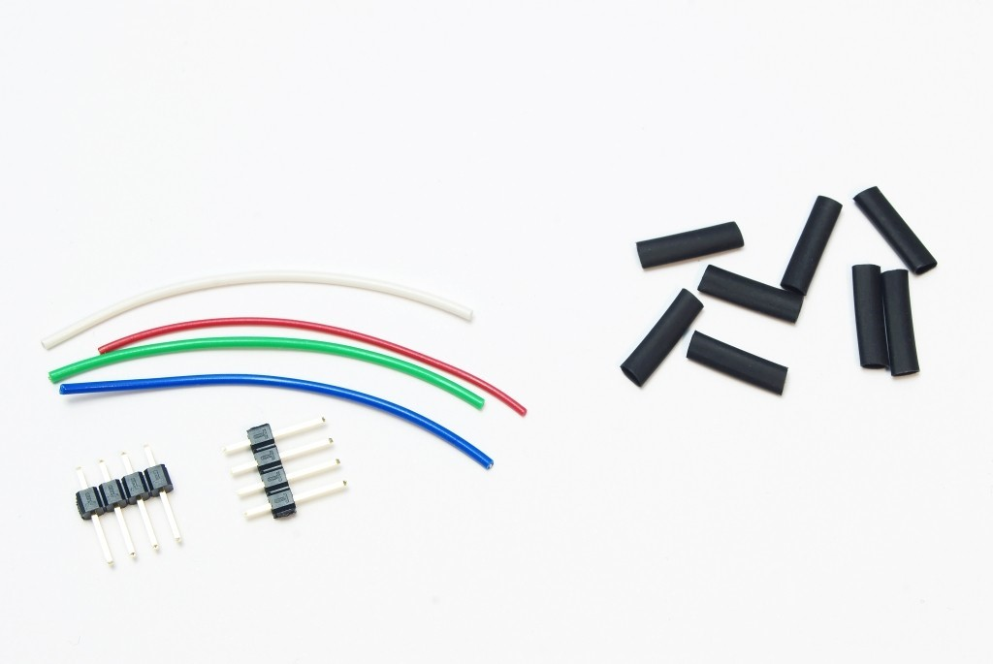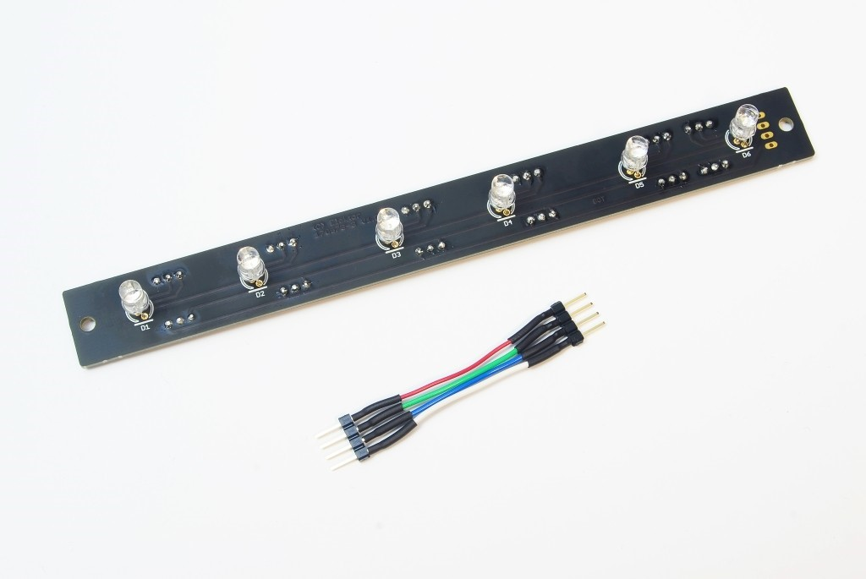

Stehen Sie zwei 4 Polnadelnkopfbälle zusammen mit 5 cm der weißen, roten, grünen und blauen Leitung in Verbindung. Isoliert lassen die Lotgelenke mit 1-Cm-3,2mmhitze Tube zusammenschrumpfen.

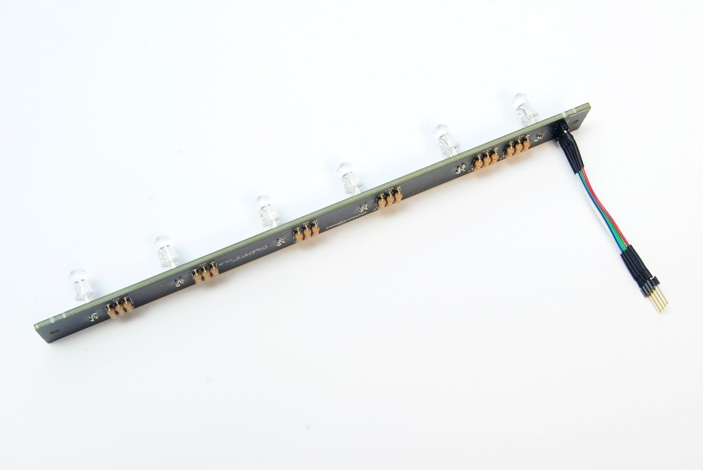
Lot 1 Seite zum RGB backlight PCB, so dass die Leitungen vom Hintern hervortreten. Die weiße Leitung geht zum Lotpolster, das mit +5 V gekennzeichnet ist. Wenn Sie wünschen, können Sie den LEDs das Verwenden 5 V (Laboratorium) Macht prüfen
Versorgung.
.

Final Assembly Steps
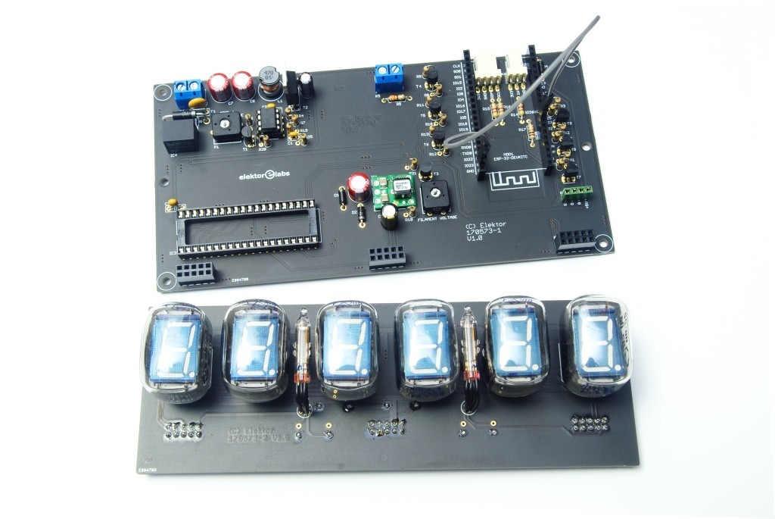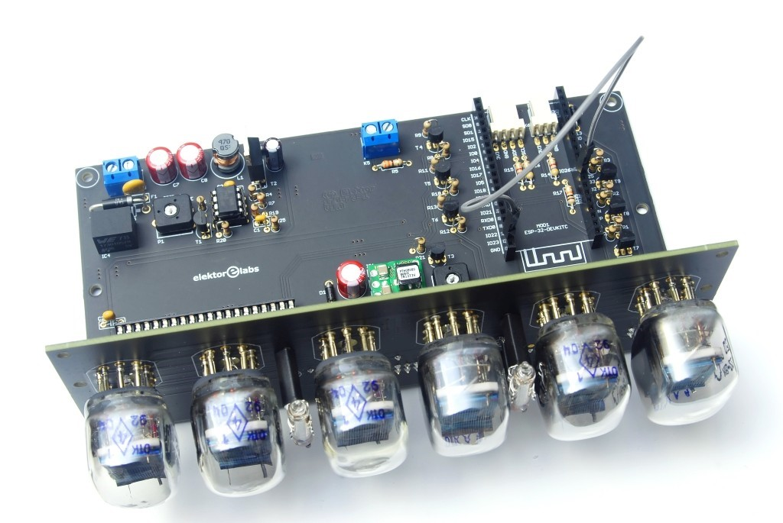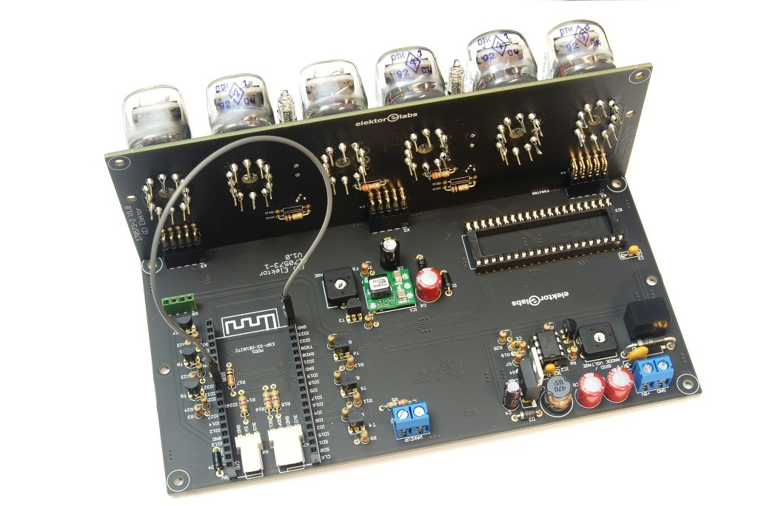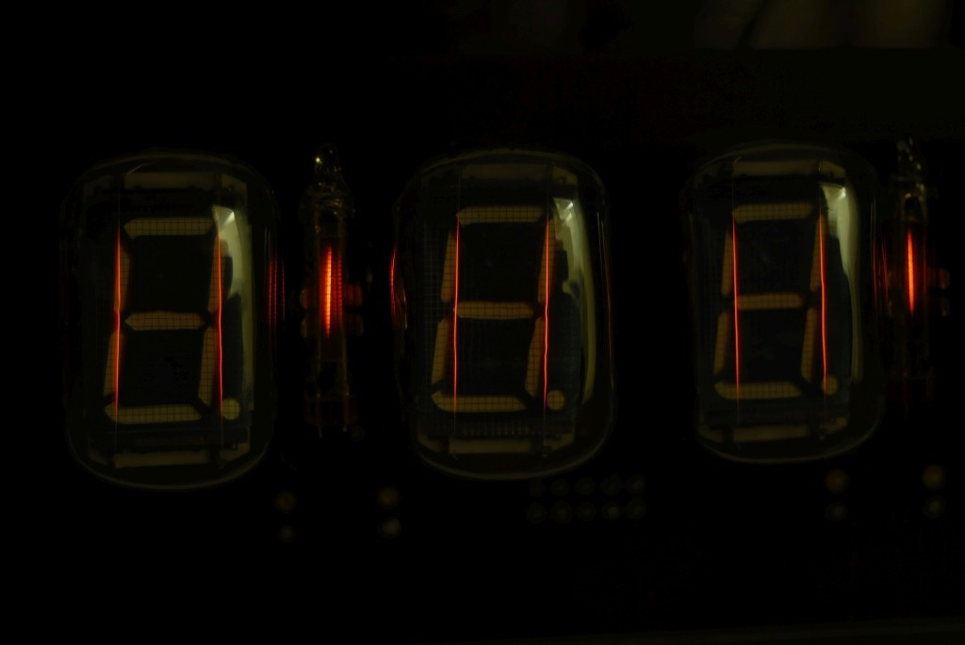
Verbinden Sie die Anzeige PCB mit dem wichtigen PCB. Macht der wichtige PCB und sieht die VFD-Tuben in einem dunklen Zimmer an. Die Glühfäden der Tuben sollten dunkel mit einer dunkelroten Farbe glühen. Wenn der Glühfaden einer IV-22 Tube nicht glüht oder sehr schwach im Vergleich zu den anderen Tuben, mit der Tube ein bisschen hin und her in den Steckdosennadeln wackelt, bis der Glühfaden richtig glüht. Manchmal gibt es einen schlechten Kontakt zwischen den IV-22 Tubennadeln und den Steckdosennadeln auf dem PCB-erwarteten zu einer dünnen Schicht der Oxydation. In Anbetracht der sehr niedrigen Glühfadenstromspannung 1,1 V kann das problematisch sein.
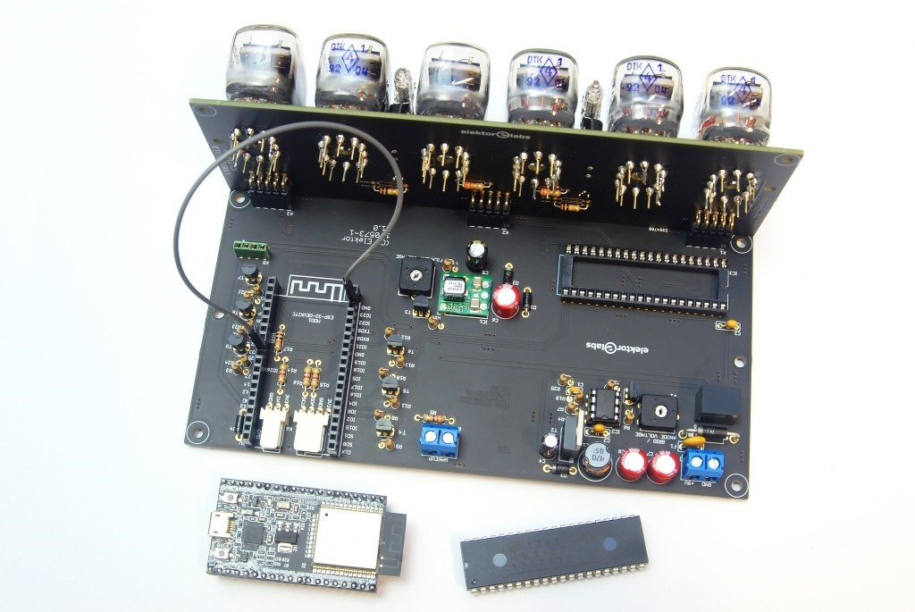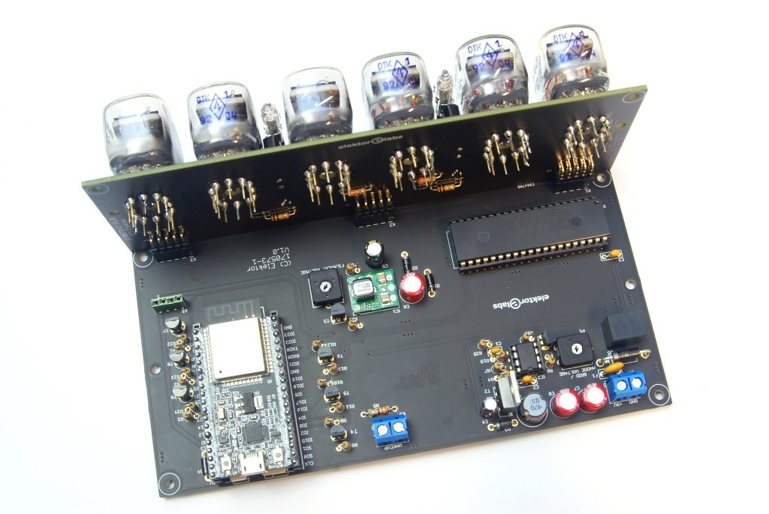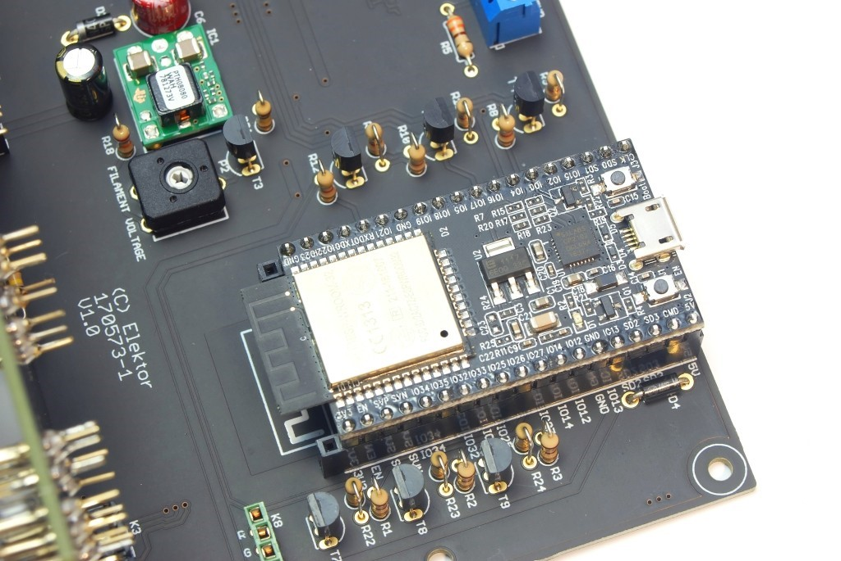
Legen Sie IC3, HV518P in seiner Steckdose. Ziehen Sie um

Springerleitung zwischen GND und Nadel 8 (IO33) dessen

die ESP32-DevkitC-Kopfbälle. Passen Sie den ESP32-devkitC

Modul in die Steckdosenkopfbälle. Die Steckdose

Kopfbälle sind 20 Weg während die Nadelnkopfbälle auf

ESP32-devkitC haben nur 19 Nadeln, so sehr sein

sorgfältig, um den ESP32-devkitC richtig in zu passen

Steckdosenkopfbälle. Wir haben für 20 Weg Steckdose gewählt

Kopfbälle als 19 Weg Steckdosenkopfbälle sind schwierig

bekommen Sie oder verlangen Sie sogar Gewohnheitsherstellung der

ist sehr kostspielig.

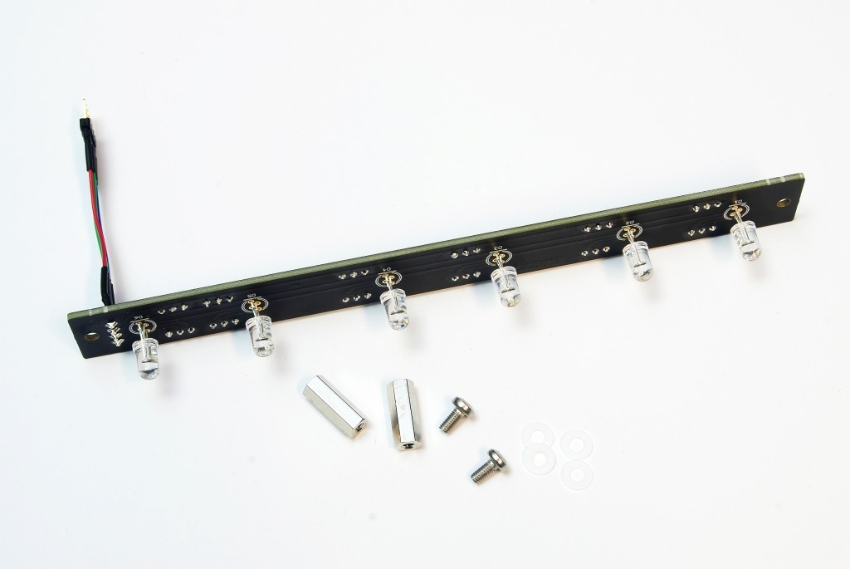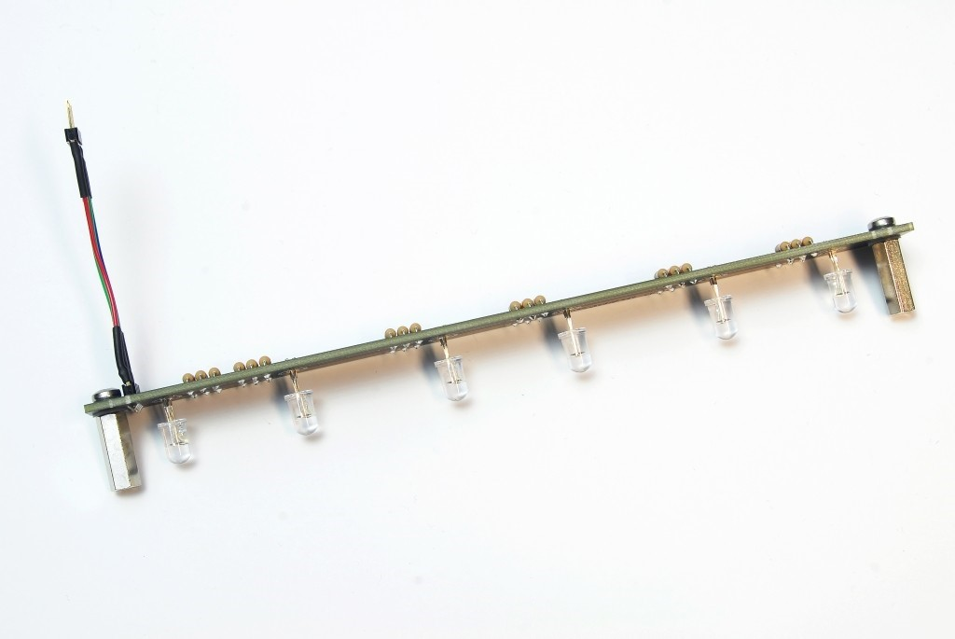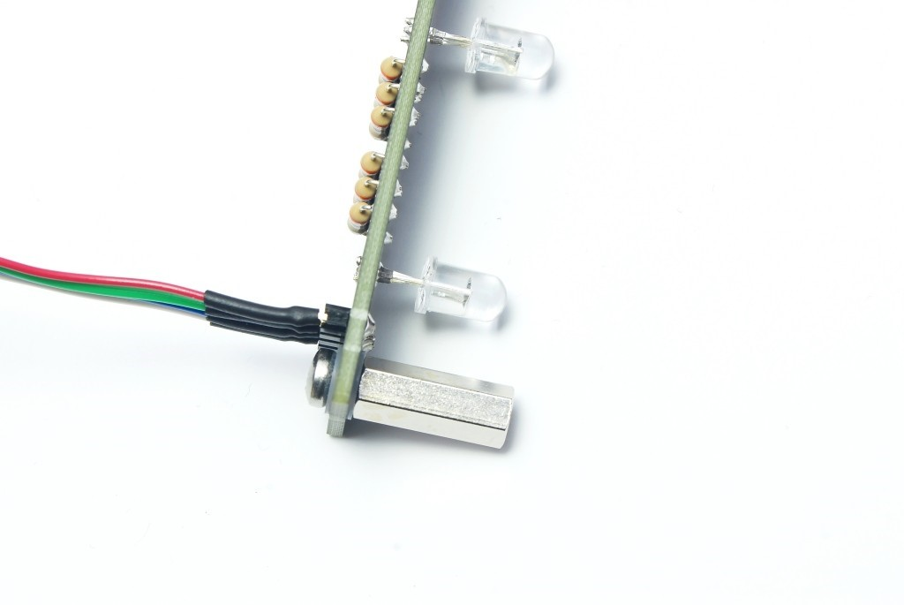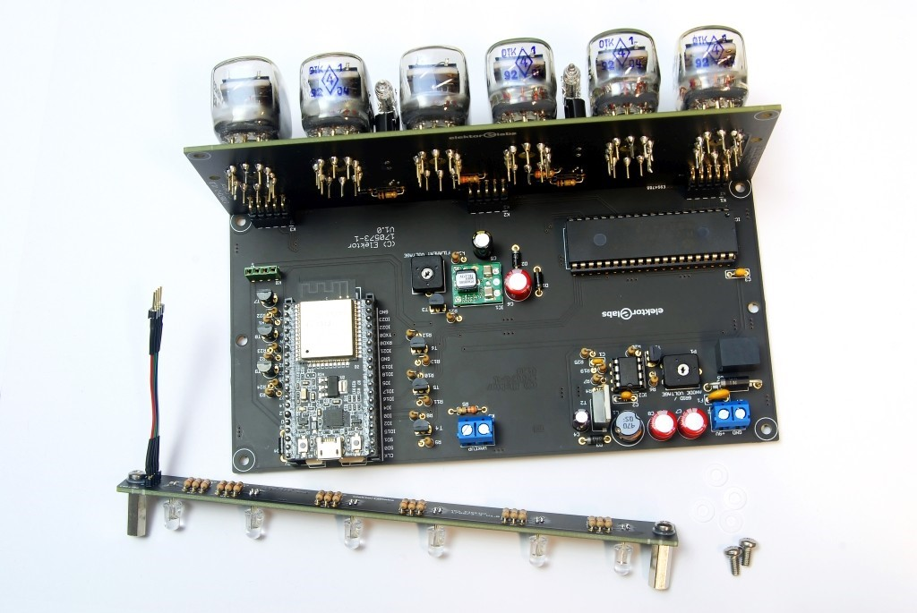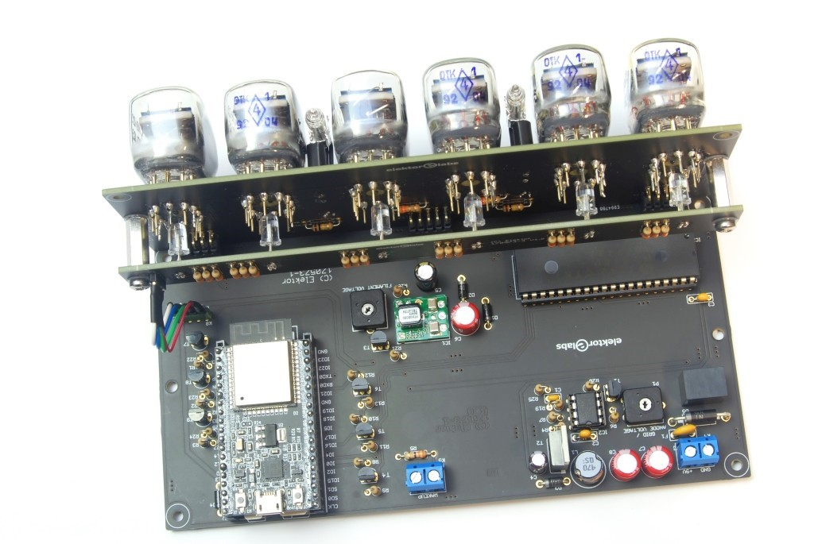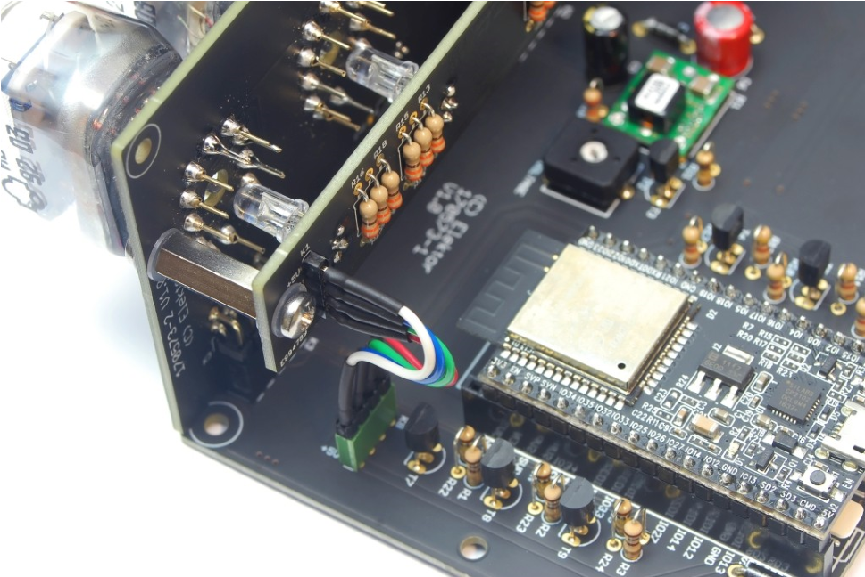
Besteigen Sie zwei tote 15-Mm-Hexenpunkte zum RGB backlight PCB das Verwenden von 2 M3 x 6 Maschinenschrauben und 4 M3 Nylonstrümpfewaschmaschinen.
Fügen Sie den RGB backlight PCB zur Anzeige PCB das Verwenden von 2 M3 x 6 Maschinenschrauben und 4 M3 Nylonstrümpfewaschmaschinen bei. Verbinden Sie den RGB baclight PCB Kabel zu K8 auf dem mainboard. Verwenden Sie unbedingt die richtige Orientierung.

Aufstellung der Software
Diese Abteilung wird größtenteils das Verwenden Arduino IDE in Windows 7 gezielt. Sie sollten kein Problem haben, wenn Sie eine andere Version von Windows oder jedem anderen Betriebssystem verwenden, es wird durch Arduino IDE unterstützt.
Serienschnittstelle
Macht die Uhr und verbindet den ESP32-devkitC mit einem PC mit einem USB-Kabel. Der ESP32-devkitC vereinigt eine Funktion des USB-zu-Serien--, die dem PC ermöglicht, auf die Uhr als eine Serienschnittstelle zuzugreifen.
Wenn Sie Linux verwenden, wird das System einen Zugang in der Gerätverzeichnisstruktur z.B./dev/ttyusb0 schaffen. Geführter Befehl lsusb, um eine Liste aller verbundenen USB-Geräte zu erhalten.
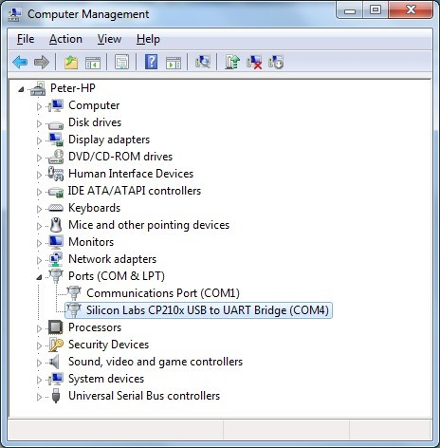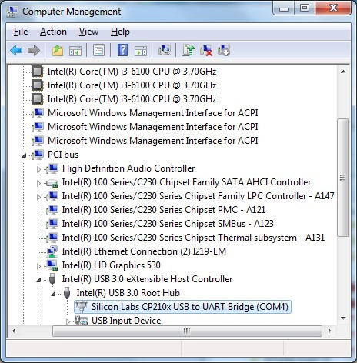
Wenn Sie Windows verwenden, wird das Betriebssystem ein Passen zuteilen. Ein Serienhafen wird normalerweise COM <x> genannt, wo <x> eine Zahl zwischen 1 und 256 ist. Sie können das Passen im Gerätbetriebsleiter beobachten. Wenn die Geräte durch den Typ gezeigt werden, erscheint das Passen unter den “Häfen (COM & LPT)” Zweig. Sie können auswählen, um Geräte durch die Verbindung anzusehen, die eine Baumstruktur macht.
Uhrensoftware
Die Uhrensoftware ist eine Skizze von Arduino. Wir haben Arduino IDE v1.8.5 verwendet, um die Software zu entwickeln und zu prüfen. Der Quellcode wird aus .ino Dateien zusammengesetzt. Sie finden viele nützliche Bemerkungen und Anmerkungsblöcke in diesen Quelldateien.
Außer dem IDE müssen Sie den Kern von Arduino für den ESP32 installieren. Dieses Paket fügt Unterstützung für ESP32 nach Arduino IDE hinzu. Zurzeit kann dieses Paket von GitHub heruntergeladen werden:
<https://github.com/espressif/arduino-esp32>
Diese Verbindung wird Ihnen die Hauptseite des Softwarepakets zeigen. Die Seite enthält Installationsinstruktionen.
Es gibt einen Fang. Wir haben einen Schnellschuss am 6. Oktober 2017 genommen und haben ihn erfolgreich während der Entwicklung der Skizze verwendet. Jedoch, in dieser Zeit des Schreibens, wird das Softwarepaket auf GitHub nicht arbeiten. Wir hoffen, dass sich diese Situation sehr bald ändern wird. Anyways, der Schnellschuss, den wir verwendet haben, ist verfügbar und wird arbeiten, wenn Sie es jetzt installieren.
Es gibt zwei Weisen, die Uhrensoftware im ESP32-devkitC zu stellen:
- Use esptool to upload the binary files.
- Upload from within the Arduino IDE.
Auf jede Weise müssen Sie Arduino IDE und der Kern von Arduino für den ESP32 installieren.
Um die binären Dateien mit esptool zu laden, stellen Sie zuerst alle binären Dateien in einem Verzeichnis, und dann rufen Sie den folgenden Befehl vom in diesem Verzeichnis schnellen Befehl an:
Behälter> Pfad zum esp32 tools\esptool.exe - Chip esp32 - Hafen COM4 - baud 921600 - vorher default_reset - danach hard_reset write_flash-z - flash_mode dio - flash_freq 80 M
-- lash_size entdecken 0xe000 boot_app0.bin 0x1000 bootloader_qio.bin 0x10000 vfd_clock_wifi.ino.bin 0x8000 vfd_clock_wifi.ino.partitions.bin
Ersetzen Sie Behälter durch den Pfad zum Verzeichnis, das die binären Dateien enthält. Ersetzen Sie path-toesp32-tools durch den Pfad zum Werkzeugverzeichnis im Kern von Arduino für den ESP32. Zum Beispiel:

C:\Users\Peter\Documents\Arduino\hardware\espressif\esp32\tools
Der esptool wird Produktionsinformationen wie das:

esptool.py v2.1
Connecting........__
Chip is ESP32D0WDQ6 (revision 0) Uploading stub...
Running stub...
Stub running...
Changing baud rate to 921600 Changed.
Configuring flash size...
Auto-detected Flash size: 4MB Compressed 8192 bytes to 47...
Wrote 8192 bytes (47 compressed) at 0x0000e000 in 0.0 seconds (effective 4096.0 kbit/s)...
Hash of data verified.
Flash params set to 0x022f Compressed 12384 bytes to 8181...
Wrote 12384 bytes (8181 compressed) at 0x00001000 in 0.1 seconds (effective 792 6 kbit/s)...
Hash of data verified.
Compressed 508016 bytes to 328749...
Wrote 508016 bytes (328749 compressed) at 0x00010000 in 5.7 seconds (effective 17.7 kbit/s)... Hash of data verified.
Compressed 3072 bytes to 122...
Wrote 3072 bytes (122 compressed) at 0x00008000 in 0.0 seconds (effective 1638. kbit/s)... Hash of data verified.
Leaving...
Hard resetting...
Danach ist die Uhr bereit, wie beschrieben, weiter aufgestellt zu werden.
Die andere Weise, die Uhrensoftware zum ESP32-DevkitC-Modul zu laden, verwendet Arduino IDE.

Der Quellcode besteht aus vielfachen .ino Quelldateien. Die Hauptdatei wird vfd_clock_wifi.ino genannt, sie hat denselben Namen (ohne .ino) als, Mappe enthaltend.
Öffnen Sie vfd_clock_wifi.ino in Arduino IDE, um die Skizze zu öffnen. Der IDE zeigt alle Dateien in Etiketten, mit der Hauptdatei und gefolgt von den anderen Dateien in der Mappe sortiert alphabetisch anfangend.

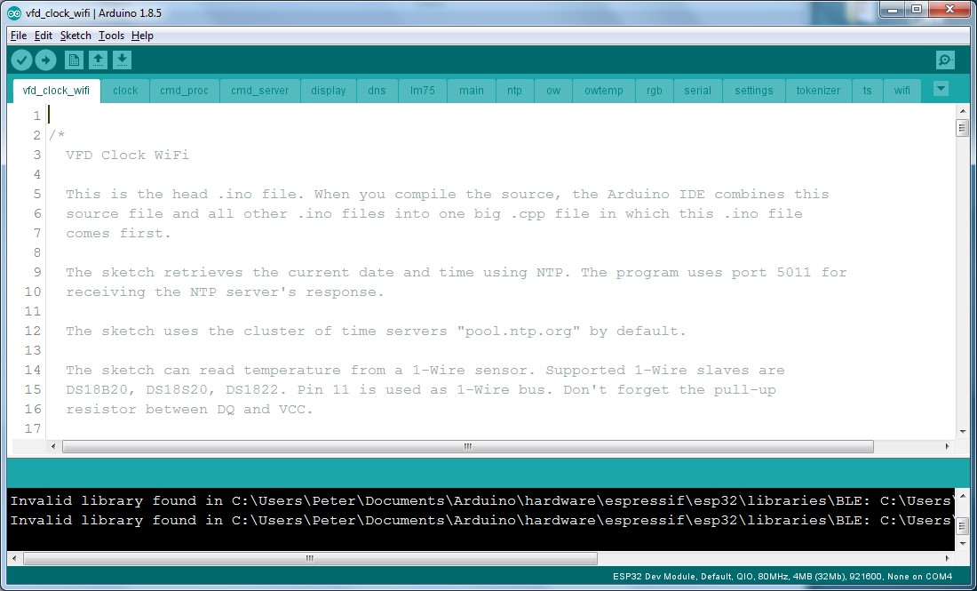
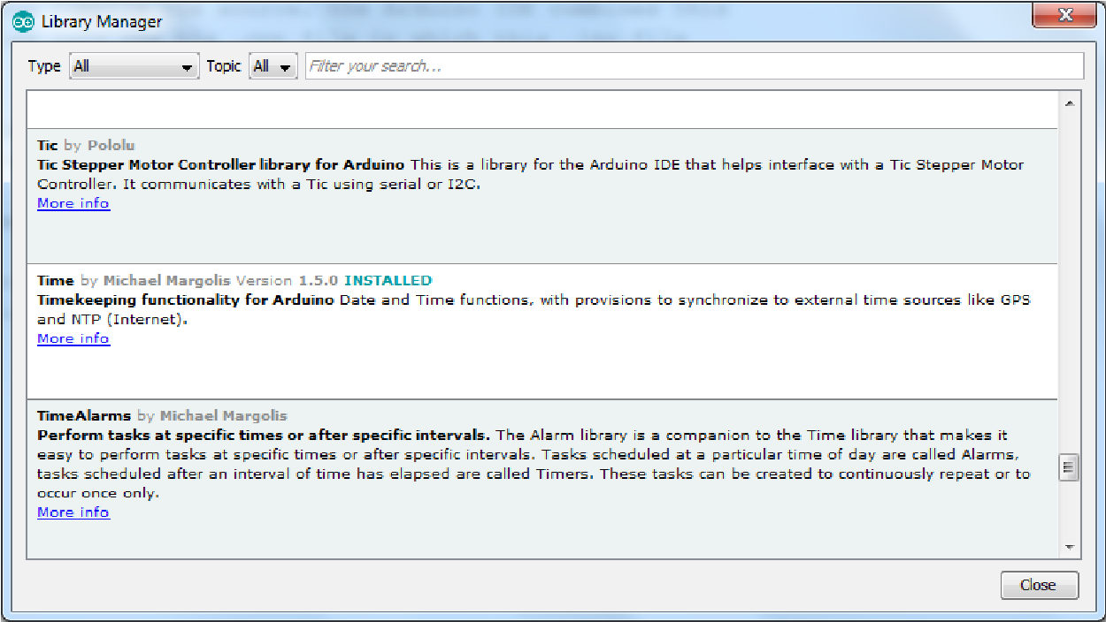
Die Skizze hat die folgenden Bibliotheken verlangt: Leitung (für den Zugang zu I2C), EEPROM, WiFi, und Zeit. Wenn einige dieser Bibliotheken vermisst wird, öffnen Sie den Bibliotheksbetriebsleiter (Menü Sketch-> Include Library-> Manage Libraries...) und installieren Sie die fehlenden Stücke. Wenn vielfache Versionen einer Bibliothek verfügbar sind, verwenden Sie den letzten. Das Bild zum Recht zeigt die Zeitbibliothek im Bibliotheksbetriebsleiter. Die Version 1.5.0 der Zeitbibliothek wurde direkt aus diesem Fenster installiert. Andere erforderliche Bibliotheken können hier ebenso gefunden werden
.
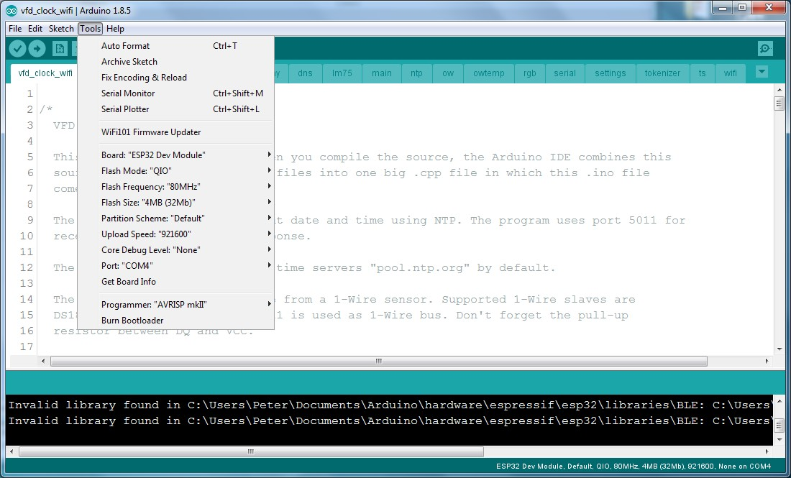
Bevor Sie anfangen, die Quellen zu bauen, müssen Sie den IDE für den Gebrauch mit dem ESP32-DevkitC-Modul aufstellen. Im Menü Tools, wählen Sie Vorstandstyp „ESP32 Dev Module“ aus und wählen Sie das Ihrer Uhr zugeteilte Passen aus.

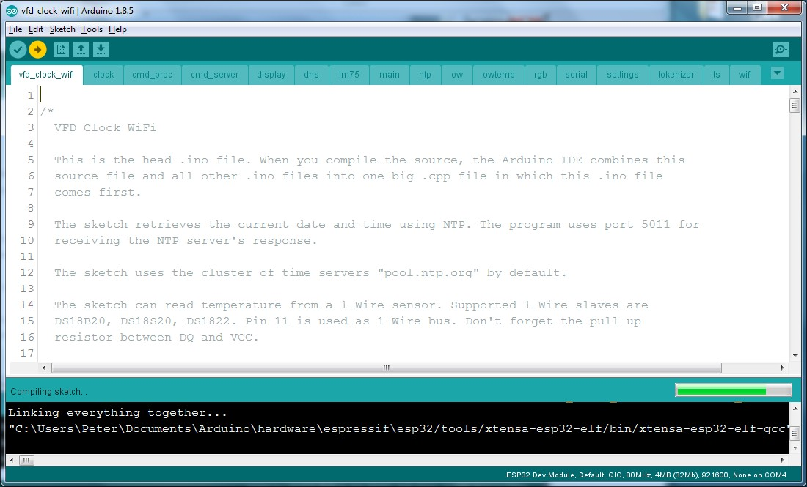
Jetzt können Sie bauen und die Software laden. In Arduino IDE wird dieser Prozess einfach genannt „Laden“. Wählen Sie Menü Sketch-> Upload oder Presse-CTRL-U aus, um weiterzugehen.
Wenn Sie Bearbeiterwarnungen oder den bauen Prozesshalt wegen Warnungen bekommen, wählen Sie Etikett des Menüs File-> Preferences-> Settings aus und setzen Sie “Bearbeiterwarnungen” zu „Niemandem“.
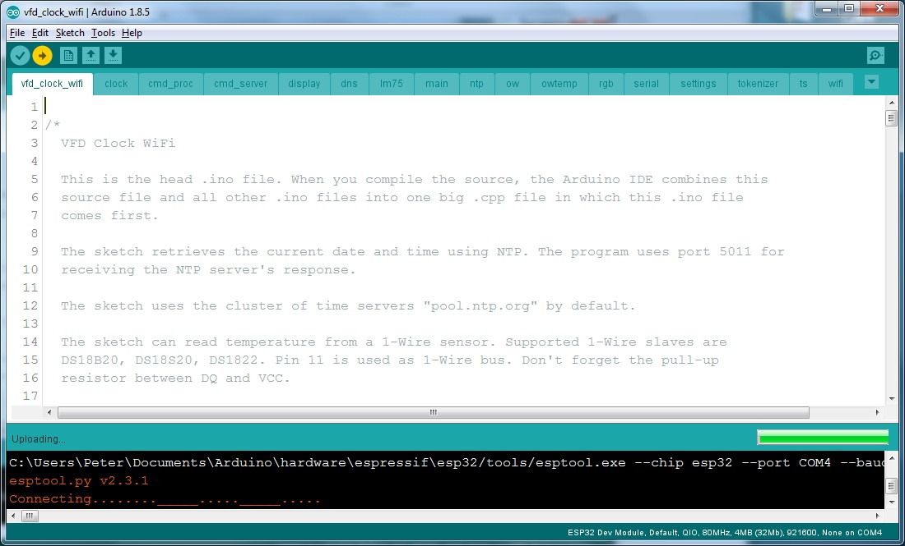
Nachdem der IDE die Dualzahl zum ESP32-devkitC erfolgreich geladen hat, sendet die Uhr Text an die Serienschnittstelle. Sie können diese Informationen im Serienmonitor des IDE beobachten. Wählen Sie Menü Tools-> Serial Monitor oder Presse-CTRL-SHIFT-M aus, um den Serienmonitor zu öffnen. Setzen Sie den baudrate auf 115.200 und wählen Sie etwas anderes von „keinem Linienende“ aus.
WICHTIG! Jedes Mal, wenn Sie die Serienschnittstelle öffnen, wird der Vorstand neu fassen. Dieses Verhalten wird durch Arduino angegeben und kommt mit allen Arduino-vereinbaren Vorständen vor, die des Betriebssystems und Serienmonitorprogramms (Arduino Serienmonitor von IDE, PuTTY, netcat...) unabhängig sind. So hüten Sie sich, wenn Sie Einstellungen ändern, dann schließen und die Serienschnittstelle vor dem Schreiben der Einstellungen zum nichtflüchtigen Speicher wiedereröffnen (a.k.a. EEPROM), die Änderungen werden verloren.

Sie können Befehle an die Uhr vom Serienmonitor senden. Befehlen Sie zum Beispiel, dass s d (eine kurze Version der Einstellungsmüllkippe) eine Liste aller aktuellen Einstellungen meldet.
An diesem Punkt werden keine Einstellungen gesetzt, wenn Sie ESP32-devkitC nicht sind, wurde bereits für die Uhr aufgestellt. Um die Einstellungen auszufüllen, müssen Sie eine Reihe von Befehlen senden. Sie können jeden Befehl im Serienmonitor manuell tippen. Das wird so Zeit in Anspruch nehmen wollen wir eine bessere Methode verwenden.
Sie können die Befehle in einer Textdatei stellen und seinen Inhalt an den Serienhafen senden. Da der Serienmonitor in Arduino, das IDE dazu nicht fähig ist, einer Datei zu senden oder vielfache Linien aus der Zwischenablage aufzukleben, wir dabei sind, einen anderen Serienmonitor zu verwenden. Eine gute Wahl ist PuTTY in Windows und Linux. Eine andere gute Wahl ist netcat in Linux.
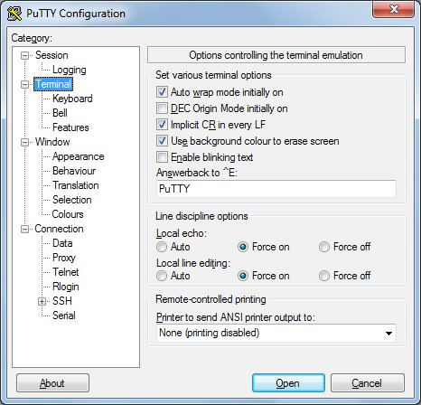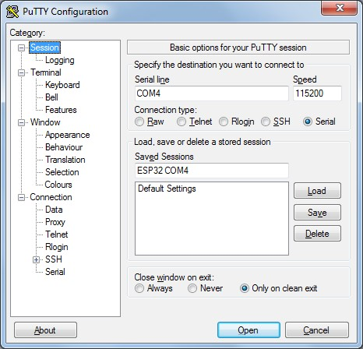
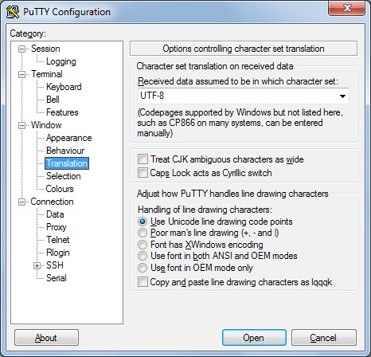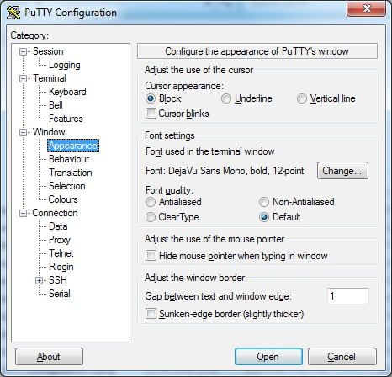
Die wichtigsten Einstellungen von PuTTY sind:
Wählen Sie das der Uhr zugeteilte Passen aus.
Wählen Sie baudrate 115200, 8 Datenbit aus, 1 Halt, hat keine Gleichheit, keine Flusskontrolle gebissen.
Machen Sie impliziten CR in jedem LF an.
Veranlassen Sie lokales Echo, auf “zu zwingen”.
Veranlassen Sie das lokale Linienredigieren, auf “zu zwingen”.
Wenn Ihr Schirm eine hohe Entschlossenheit hat, können Sie eine größere Schriftart auswählen wollen.
Verwenden Sie die UTF-8-Codierung.
Sie können diese Einstellungen in einer genannten Sitzung sparen.
Klicken Sie auf „Open“, um eine Verbindung mit der Uhr zu machen.
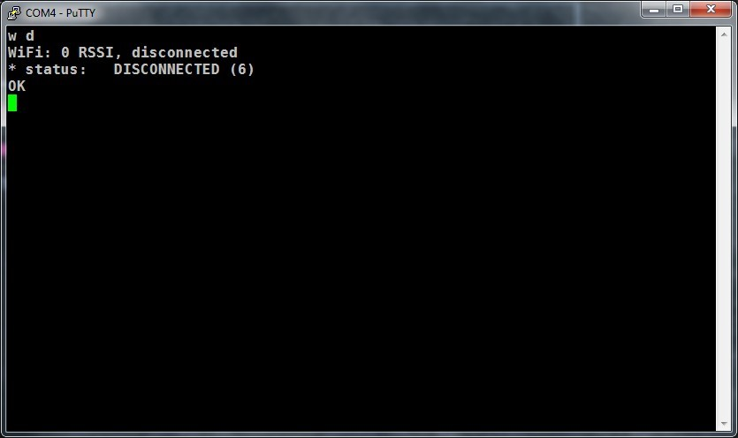
Einmal verbunden können Sie Befehle an die Uhr, wie w d (kurz für die Wifi-Müllkippe) senden.

Wollen wir eine Textdatei schaffen, die enthält notwendige Befehle, für die Uhr aufzustellen. Viele Schemas sind möglich; Befehle präsentiert hier schaffen eine mögliche Einstellung. Yuo kann eine Liste von Befehlen in einer späteren Abteilung finden.

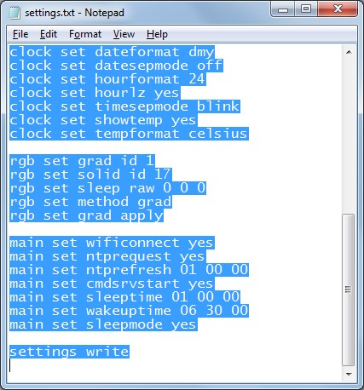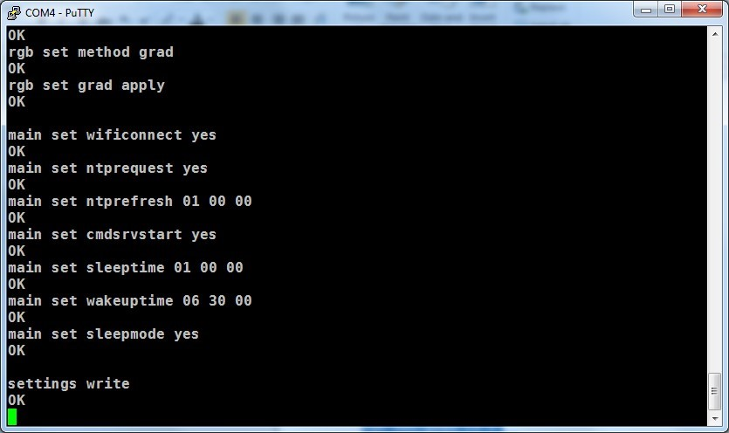
Wenn die Textdatei getan wird, können Sie sie dem Serienhafen im Serienmonitor übertragen. Im Fall von PuTTY, wählen Sie den ganzen Text im Redakteur aus und kopieren Sie es zur Zwischenablage. CTRL-C wird den Trick tun. In PuTTY, drücken Sie den richtigen Mausknopf, um den Text aus der Zwischenablage aufzukleben.

Die Einstellungen werden wirken, sobald die Uhr sie erhält. Wenn die Einstellungen richtig sind, steht die Uhr zu Ihrem lokalen Radionetz in Verbindung, fragt das Datum und Zeit mit dem angegebenen NTP-Server, und zeigt die Zeit auf den Tuben.
Wir müssen die Einstellungen im unvergänglichen versorgen Gedächtnis sie zu bewahren, wenn die Uhr unten angetrieben oder neu gefasst wird. Wir
eingeschlossene Befehleinstellungen schreiben in unserer Textdatei, so werden alle Einstellungen der unvergänglichen Lagerung sofort geschrieben.

Die Uhrensoftware erlaubt einem Netzkunden, Verwendenhafen 5010 zu verbinden. Wir können PuTTY, netcat, oder ähnliches Endprogramm verwenden, um das zu vollbringen. Sobald das Endprogramm eine Verbindung mit der Uhr hergestellt hat, können Sie Befehle auf dieselbe Weise senden Sie tun mit dem Serienmonitor. Beachten Sie, dass verschieden von der Öffnung der Serienschnittstelle, eine Verbindung über das Radionetz herstellend, das ESP32-DevkitC-Modul nicht neu fassen wird.

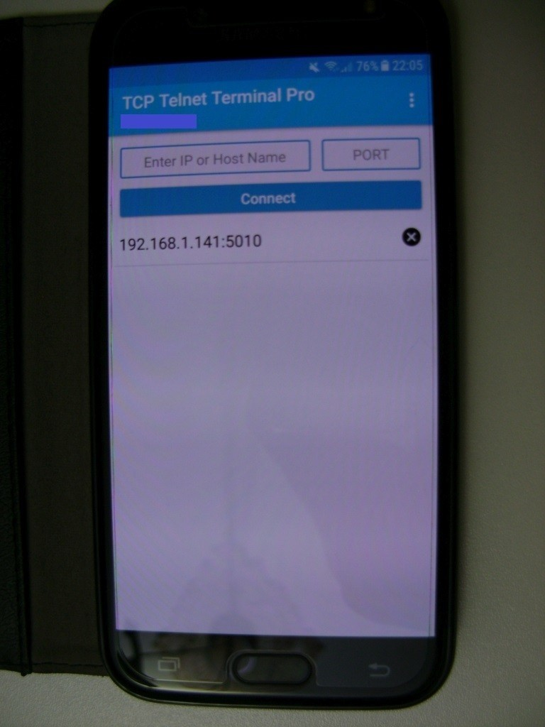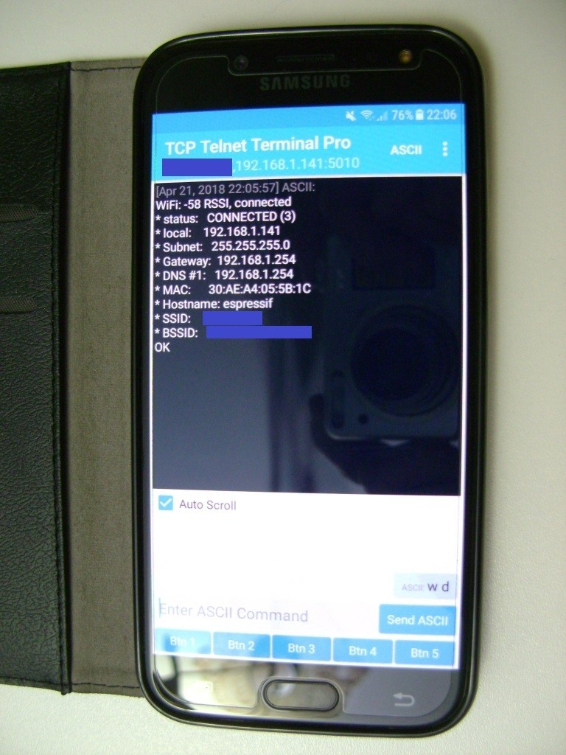
Außer dem Verwenden eines PCs, Ihrer

can

use

your

smartphone to send kann Ihr Smartphone verwenden, um Befehle an die Uhr über das Radionetz zu senden.
kann Ihr Smartphone verwenden, um Befehle an die Uhr über das Radionetz zu senden.

commands to the clock

over

the

wireless

network.

Hier ist der Inhalt settings.txt. Sie können den Text aus diesem Dokument in Ihrem eigenen Redakteur kopieren und die Einstellungen Ihrer Zuneigung anpassen.

wifi set ssid "your ssid" wifi set password "your password" wifi set local 192.168.1.141 wifi set subnet 255.255.255.0 wifi set gateway 192.168.1.254 wifi set dns 1 192.168.1.254 wifi set dns 2 0.0.0.0 wifi set method static serial set echocmd yes cs set echocmd no
ntp set hostname "pool.ntp.org" ntp set addr 0.0.0.0 ntp set method hostname owtemp set enabled yes
lm75 set enabled no lm75 set adsel 0
clock set adjust + 01 00 00 clock set showdate yes clock set dateformat dmy clock set datesepmode off clock set hourformat 24 clock set hourlz yes clock set timesepmode blink clock set showtemp yes clock set tempformat celsius
rgb set grad id 1 rgb set solid id 17 rgb set sleep raw 0 0 0 rgb set method grad rgb set grad apply
main set wificonnect yes main set ntprequest yes main set ntprefresh 01 00 00 main set cmdsrvstart yes main set sleeptime 01 00 00 main set wakeuptime 06 30 00 main set sleepmode yes settings write

Commands
Die Uhrensoftware akzeptiert eine umfassende Liste von Befehlen. Es gibt mehrere Gruppen von Befehlen, jeder, mit einem spezifischen Schlüsselwort z.B. wifi anfangend. Viele Befehle können abgekürzt werden. Zum Beispiel w Satz ist M St. für die statische Wifi-Satzmethode kurz.
Befehle, die eine Einstellung ändern, haben ein 2. Schlüsselwort genannt Satz, der von der wirklichen Einstellung z.B. dynamischen Wifi-Satzmethode gefolgt ist. Einstellungen werden immer im RAM geändert. Befehlen Sie, dass s d alle aktuellen Einstellungen im RAM meldet. Um die Einstellungen dauerhaft zu machen, befiehlt Problem s w (kurz für Einstellungen schreiben).
Beachten Sie, dass die Einstellungen befehlen, dass Gruppe wirkliche Einstellungen nicht ändert. Diese Befehle führen die Einstellungen als Ganzes.
Die Befehle werden dokumentiert und in der Quelldatei cmd_proc.ino durchgeführt.
Hier ist eine Liste von wiederkehrenden Rahmen. Rahmen, die zu einem Befehl spezifisch sind, werden mit dem Befehl erklärt.

Recurring parameters:
IPV4AD IPv4 address, for example: 192.168.1.1
YEAR 1970..2225
MONTH 1..12
DAY 1..31
HOUR 0..23
MINUTE 0..59
SECOND 0..59
RED 0..4095
GREEN 0..4095
BLUE 0..4095
YN yes|y,no|n
Here's a list of all commands.
close Close the command interface (network connection only)
echocmd|ec YN Enable or disable echoing of commands on the command interface
sys System ∟ reset System reset
wifi|w Wifi
∟ start|s Start WiFi
∟ stop|p Stop WiFi
∟ dump|d Dump information
∟ set Settings
∟ ssid "..." Specify the SSID, network name (max. 32 characters)
∟ password "..." Specify the password (max. 63 characters)
∟ local IPV4AD Static IPv4 local address
∟ subnet IPV4AD Static IPv4 subnet mask
∟ gateway IPV4AD Static IPv4 gateway address
∟ dns NUMBER IPV4AD Static IPv4 DNS address (NUMBER=0..1)
∟ method|m Method of assigning IPv4 address
∟ dynamic|dyn Use DHCP
∟ static|st Use static address
serial|ser Serial interface
∟ set Settings
∟ echocmd|ec YN Enable or disable echoing of commands on the command interface
cmdsrv|cs Command server
∟ start|s Start the command server
∟ stop|p Stop the command server
∟ dump|d Dump information
∟ close|c
∟ all Close all client connections
∟ INDEX Close specific client connection (INDEX=0..3)
∟ set Settings
∟ echocmd|ec YN Enable or disable echoing of commands on the command interface
ntp NTP
∟ start|s Start NTP request
∟ set Settings
∟ method|m Method of determining IPv4 address of NTP server
∟ hostname|h Use hostname for looking up IPv4 address
∟ addr|a Use IPv4 address
∟ hostname "..." Hostname of NTP server
∟ addr IPV4AD IPv4 address of NTP server
owtemp 1-Wire temperature sensor
∟ set Settings
∟ enabled|ena YN Enable or disable temperature sensor
lm75|se95d I²C temperature sensor
∟ set Settings
∟ enabled|ena YN Enable or disable temperature sensor
∟ adsel N Specify A[2..0] pin configuration of the chip (N=0..7)
clock|c Clock
∟ write|w YEAR MONTH DAY HOUR MINUTE SECOND
Write date and time
∟ read|r Read current date and time
∟ suspend Suspend the clock
∟ resume Resume the clock
∟ set Settings
∟ adjust [N] +|- HOUR MINUTE SECOND
Adjustment applied on time received from NTP server
(multiple adjustments, N=1..4, default is 1)
∟ selectadjust|sa N Select adjustment (N=1..4)
∟ showdate|sd YN Show date y/n
∟ dateformat|df dmy|mdy|ymd Date format: dmy=day-month-year, mdy=month-day-year, ymd=year-month-day
∟ datesepmode|dsm on|off Mode of separator tubes when showing date: on=always on off=always off
∟ hourformat|hf 12|24 Hour format: 12=12-hour format, 24=24-hour format
∟ hourlz|hlz YN Show hour with leading zero y/n
∟ timesepmode|tsm blink|ampm|on|off
Mode of separator tubes when showing time: blink=blink ones per second,
ampm=indicate AM/PM, on=always on, off=always off
∟ showtemp|st YN Show temperature y/n
∟ tempformat|tf celsius|c|fahrenheit|f
Temperature format
display|d Display driver
∟ suspend Suspend the display driver
∟ resume Resume the display driver
rgb RGB driver
∟ solid|s Select solid RGB colors
∟ id N Select scheme from list (N=0..17)
∟ raw RED GREEN BLUE Specify RGB values
∟ grad|s Select animated gradient colors
∟ id N Select scheme from list (N=0..5)
∟ set Settings
∟ method|m Color method
∟ solid|s Use solid RGB colors
∟ grad|g Use animated gradient colors
∟ solid|s Solid RGB colors
∟ id N Select scheme from list (N=0..17)
∟ raw RED GREEN BLUE Specify RGB values
∟ use Copy active solid RGB colors to settings
∟ apply Apply solid RGB colors in settings as active
∟ grad|g Animated gradient colors
∟ id N Select scheme from list (N=0..5)
∟ use Copy active gradient colors to settings
∟ apply Apply gradient colors in settings as active
∟ sleep Solid RGB colors shown during sleep mode
∟ id N Select scheme from list (N=0..17)
∟ raw RED GREEN BLUE Specify RGB values
∟ use Copy active solid RGB colors to settings
∟ apply Apply solid RGB colors in settings as active during sleep mode
main|m Main function
∟ ntprefresh|nrf Perform an NTP request and refresh clock date and time
∟ set Settings
∟ wificonnect|wc YN Automatically connect to wireless network y/n
∟ ntprequest|nrq YN Periodically perform an NTP request y/n
∟ ntprefresh|nrf HOURS MINUTE SECOND
NTP refresh period (HOURS=0..255)
∟ cmdsrvstart|css YN Automatically start command server y/n
∟ sleeptime|st HOUR MINUTE SECOND
Time to go to sleep
∟ wakeuptime|wut HOUR MINUTE SECOND
Time to wake up
∟ sleepmode|sm YN Enable or disable sleep mode
settings|s Settings
∟ write|w Write settings from RAM to EEPROM
∟ read|r Read settings from EEPROM to RAM, verify, apply
default settings if invalid
∟ reset Reset settings in RAM
∟ clear Clear settings in EEPROM
∟ dump|d Dump information
Die Zahl von Rgb-Befehlen ist umfassend. Das ist, weil die Software zwei Sätze von RGB-Daten, ein für Einstellungen und ein für die Tätigkeit (Farben führt, die wirklich zeigen werden). Eine frühe Version der Software hatte eine Datei, aber dieses Design hat zu Verwirrung geführt, als man Einstellungen aktualisierte, während man mit den RGB-Farben gefiedelt hat. So wurde es dafür entschieden, die RGB-Daten in zwei Dateien aufzuteilen.
Das Diagramm zeigt unten, wie die verschiedenen Rgb-Befehle die Dateien beeinflussen. Jeder Befehl veranlasst Daten fließen durch den verbundenen Pfeil (Pfeile).
Der aktive Satz versorgt eine Kopie der anfänglichen Anstiegfarben seit den Farben, und so ändern sich die Datenwerte ständig, wenn die belebte Anstiegfarbenmethode aktiv ist.

Zeitanpassungen
Die Uhr erhält Datum und Zeit von einem NTP-Server als Koordinierte Weltzeit (UTC). Das NTP-Protokoll liefert keine Informationen über Zeitzonen oder Sommerzeit (DST). Um die Zeit richtig für Ihre physische Position zu zeigen, fügt die Uhrensoftware hinzu oder zieht einen Zeitausgleich zu oder von der gezeigten Zeit und dem Datum ab. Das wird Zeitanpassung genannt.
Die Datei für die Zeitanpassung besteht aus Stunden, Minuten, Sekunden und einer Fahne, die Hinzufügung oder Subtraktion anzeigt.
Die Uhrensoftware erhält viermal Anpassungsdateien aufrecht. Es gibt zwei Befehle für die Betriebszeitanpassung, Zeiteinstellung passen sich an und Zeiteinstellung selectadjust. Der erstere stellt eine Zeitanpassungsdatei, die Letzteren ausgesucht die aktive Datei auf.
Außerdem kann die Drucktaste auf der Zurücktafel verwendet werden, für die aktive Anpassung zu kontrollieren. Wenn Sie den Knopf seit ein paar Sekunden unterdrücken, zeigen die Tuben die aktive Anpassung, einen Wert im Intervall von 1 bis 4. Durch das Unterdrücken des Knopfs ein bisschen länger, die Wertzyklen durch seine Reihe, bis Sie den Knopf veröffentlichen. Sobald sich der Wert ändert, tritt eine neue Zeitanpassung in Kraft, und sobald der Knopf veröffentlicht wird, werden die Uhreneinstellungen dem nichtflüchtigen Speicher geschrieben (alle Einstellungen werden geschrieben, es ist dieselbe Handlung, wie Befehleinstellungen schreiben).
Um sich für einen timezone anzupassen, ist eine Datei erforderlich. Sommerzeit verlangt eine zusätzliche Datei. Zum Beispiel, wenn Ihr timezone UTC+1 ist, können Sie die gezeigte Zeit mit diesen Befehlen anpassen:
Zeiteinstellung passt sich 1 + 1 0 0 selectadjust 1 Zeiteinstellung an
Um Sommerzeit in diesem timezone zu unterstützen, verwenden Sie eine zweite Datei. Zum Beispiel, wenn Ihre Position timezone UTC+1 ist und es die Wintermonate sind, gibt diese Befehle aus:
Zeiteinstellung passt sich 1 + 1 0 an 0 Zeiteinstellung passt sich 2 + 2 0 0 selectadjust 1 Zeiteinstellung an
Wenn Sommerzeit anfängt, können Sie die Drucktaste halten, sich zur Datei Nummer zwei zu ändern. Wenn Sommerzeit endet, halten Sie die Drucktaste wieder, sich zurück zur Datei Nummer ein zu ändern.
Versammlung der Einschließung
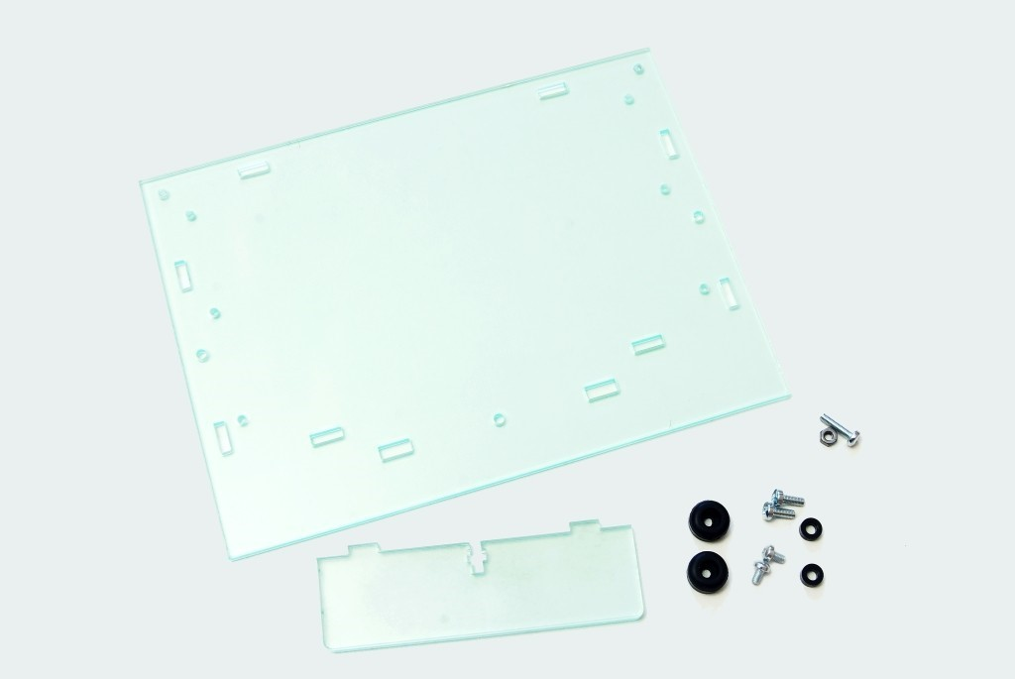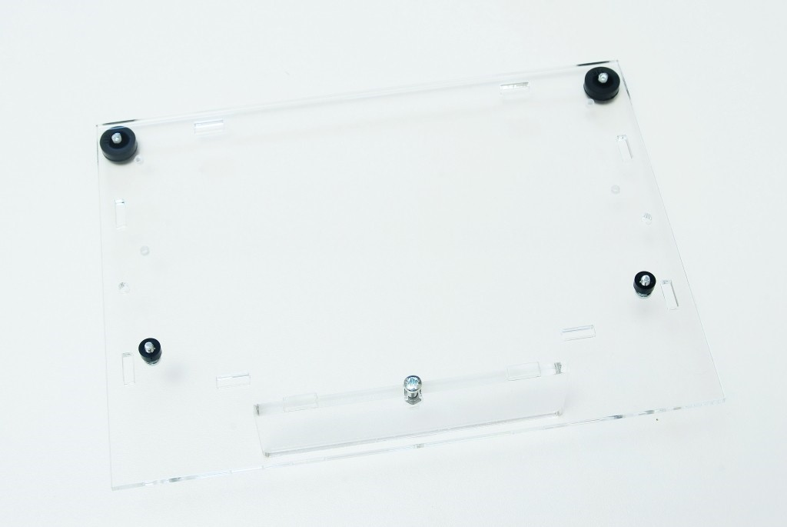
Entfernen Sie den Schutzschluss von der Auflageplatte und der Acrylunterstützung. Besteigen Sie die Gummifüße auf dem Boden am Hintern mit zwei M3x5 Maschinenschrauben. Die Löcher werden mit einem M3-Faden voreingefädelt. Üben Sie zu viel Kraft nicht aus, weil die Schraubenenden auf der anderen Seite der Auflageplatte nicht hervortreten sollten.
Besteigen Sie den Acrylstandplatz zur Auflageplatte mit einer M3x12 Maschinenschraube und einer M3 Nuss. Ziehen Sie die Schraube nicht überzusammen, weil das Acryl brechen kann.
Schraube zwei M3x8 Maschine schraubt den ganzen Weg von der untersten Seite bis die Auflageplatte und das Gleiten zwei 3-Mm-Distanzscheiben im Laufe der Schraubenenden auf der Spitzenseite.

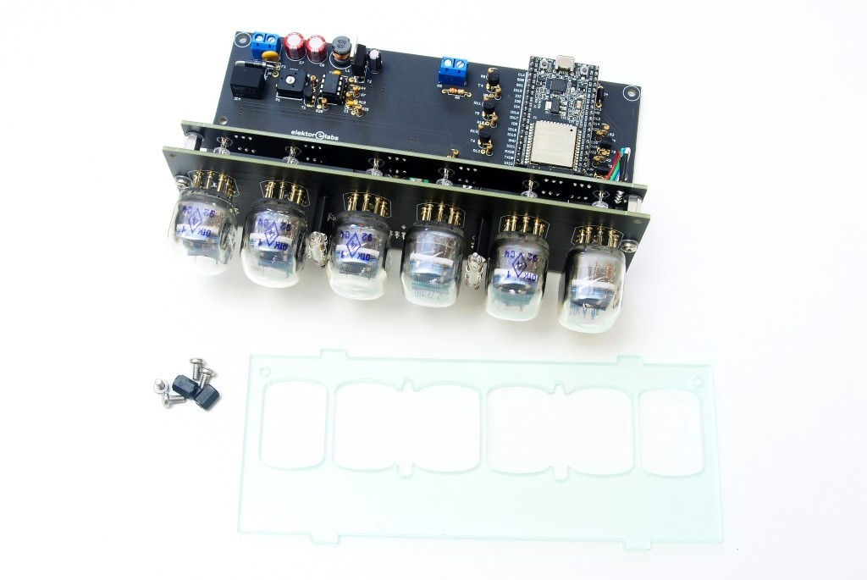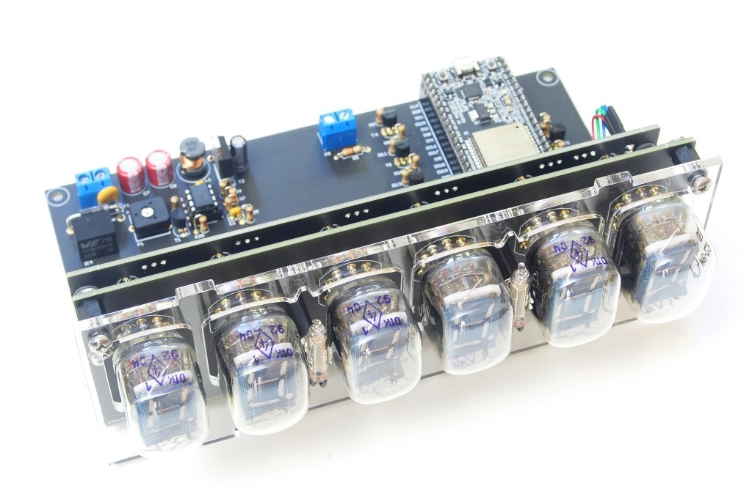

Entfernen Sie den Schutzschluss von der Frontplatte. Fügen Sie zwei M3 F/F 8-Mm-Plastikdistanzscheiben der Frontplatte mit zwei M3x6 Maschinenschrauben bei.
Lassen Sie die Frontplatte über den IV-22 und die Tuben von 160 DM des Uhrenzusammenbaues gleiten und fügen Sie es der Anzeige PCB bei, der einen anderen Satz von zwei M3x6 Maschinenschrauben verwendet.
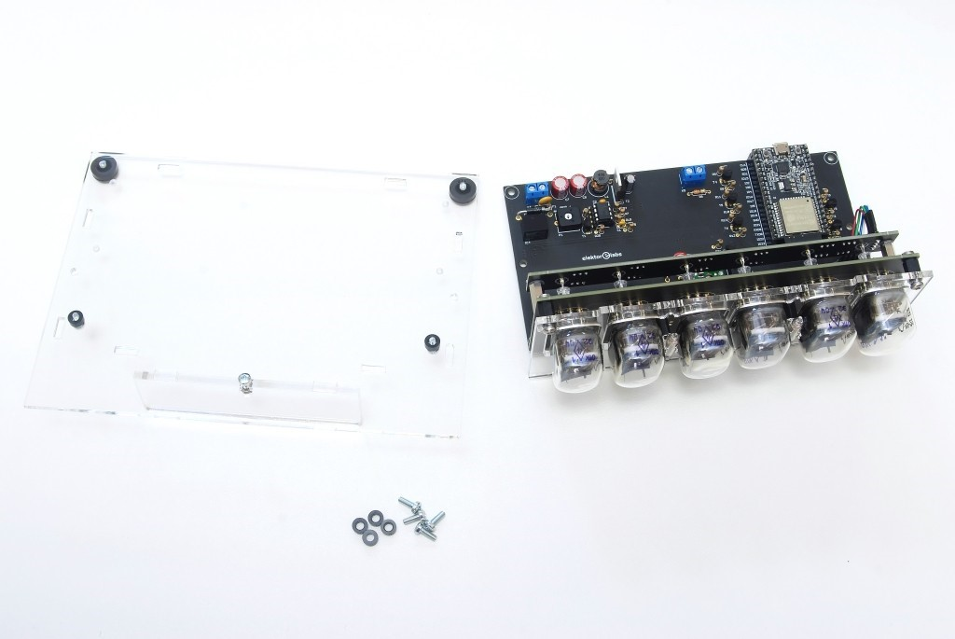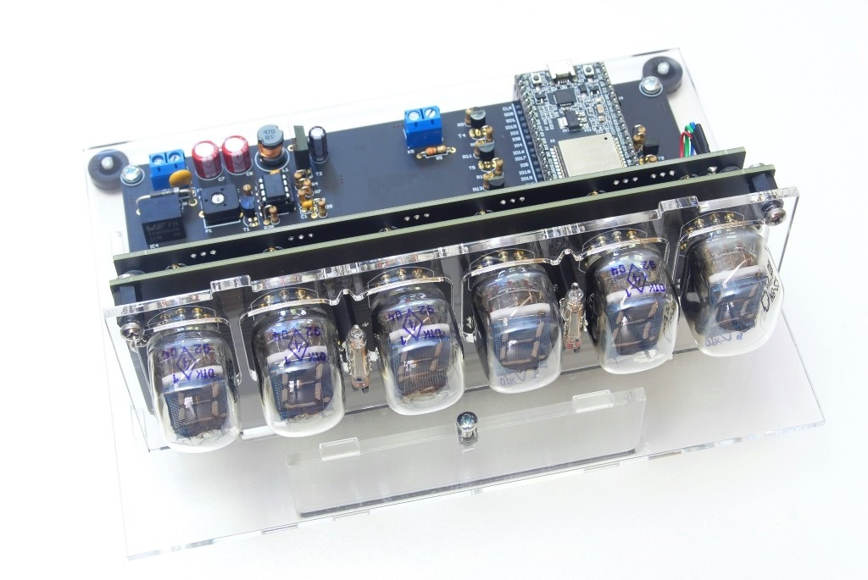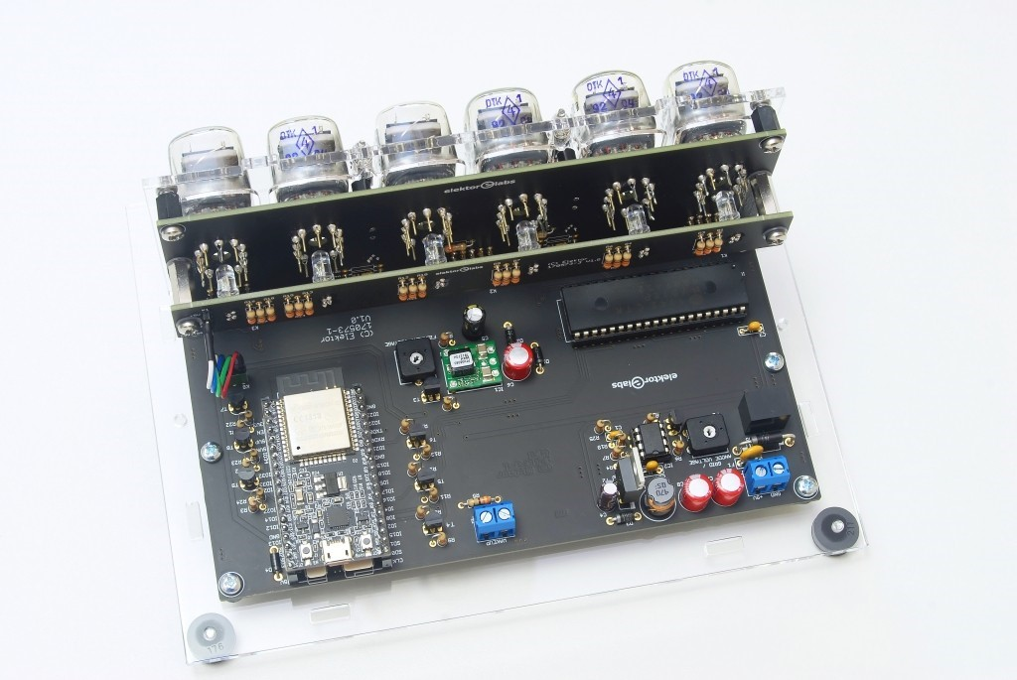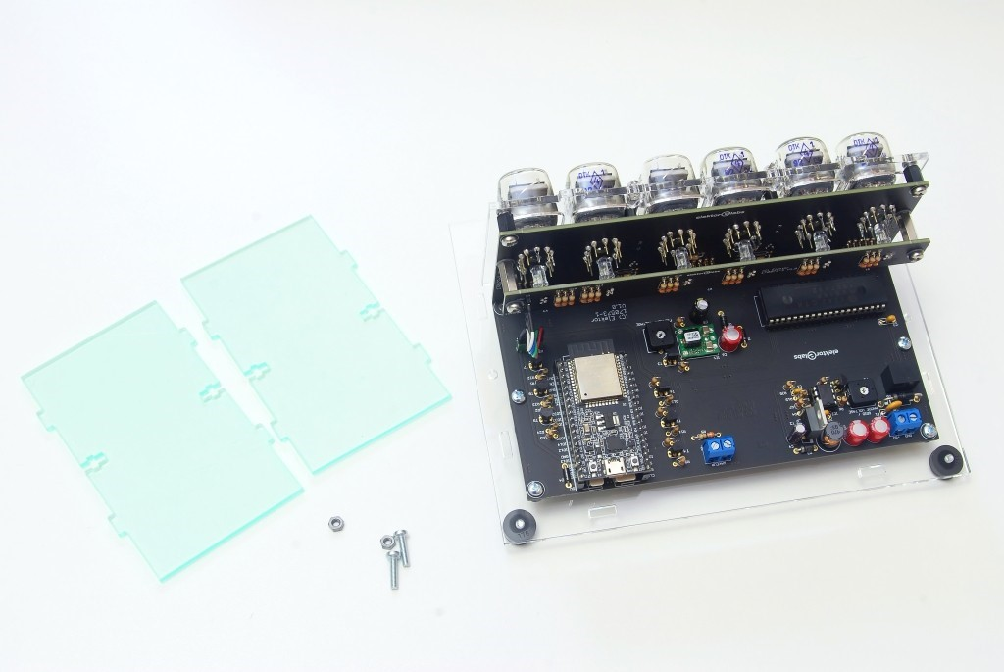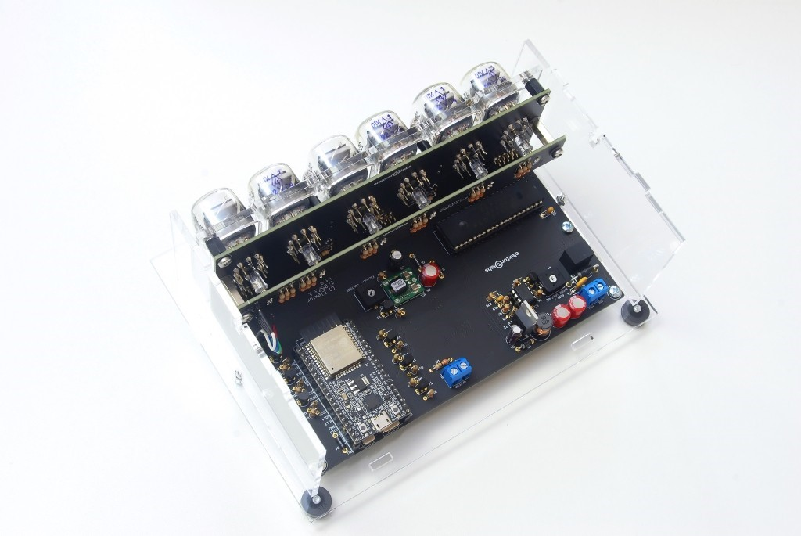
Stellen Sie den wichtigen PCB oben auf der Auflageplatte so ein

es passt über die früher installierten M3x8-Schrauben und

mm Distanzscheiben. Überzeugen Sie sich die Etikette auf der Vorderseite

3

Tafel baut die Ablagefächer der Auflageplatte ein.

Fügen Sie den wichtigen PCB der Auflageplatte mit vier bei

M3x8 Maschine lässt sich schrauben und vier 3-Mm-Distanzscheiben.

Entfernen Sie den Schutzschluss von den Seitentafeln. Suchen Sie nach der richtigen Orientierung und fügen Sie sie der Auflageplatte mit einer M3x12 Maschinenschraube und einer M3 Nuss bei. Ziehen Sie die Schrauben nicht überzusammen.

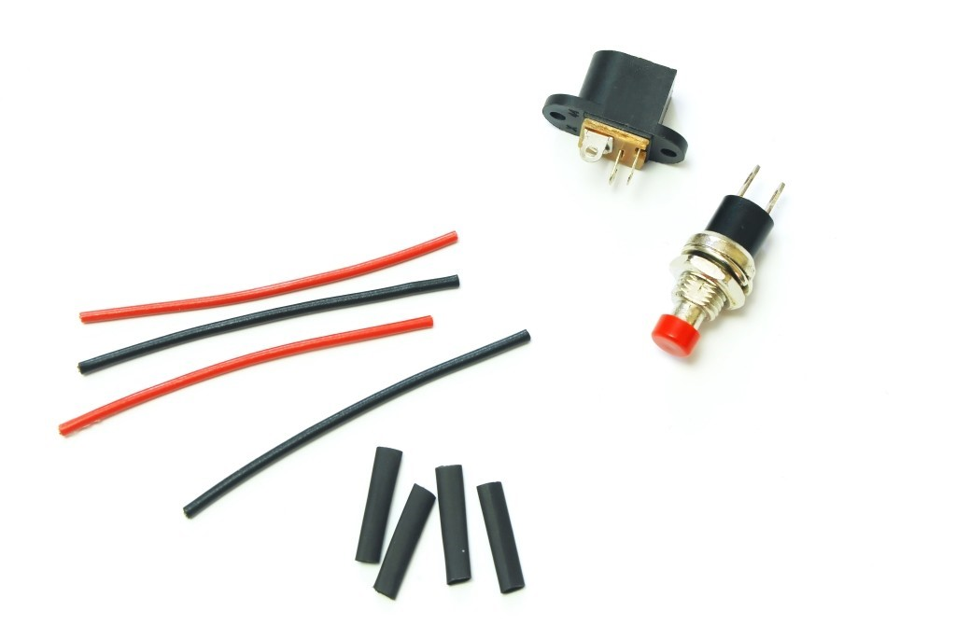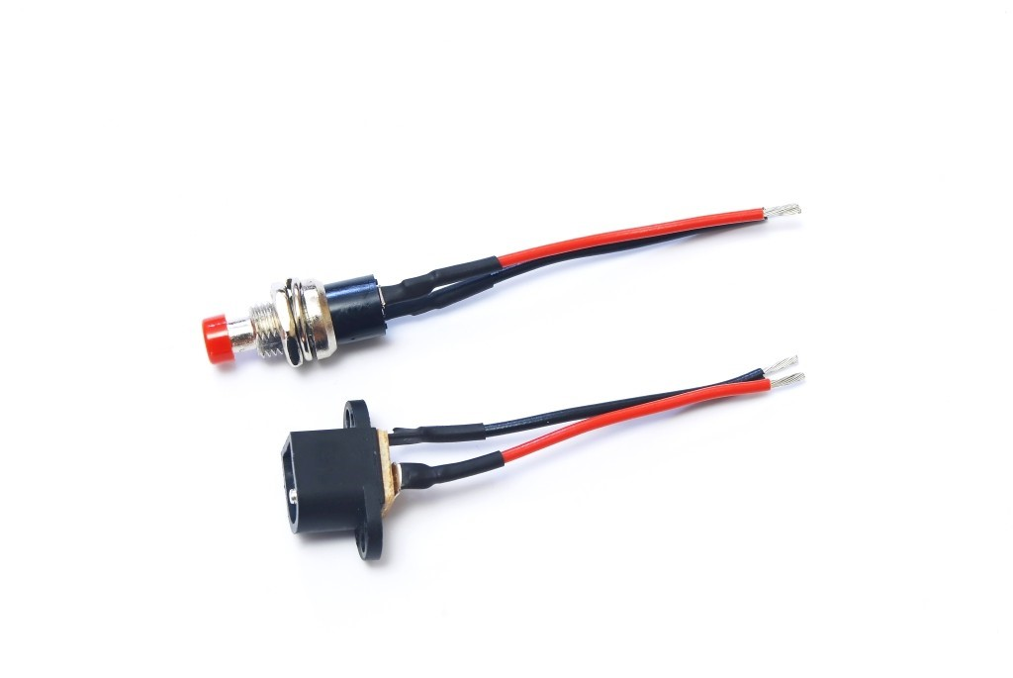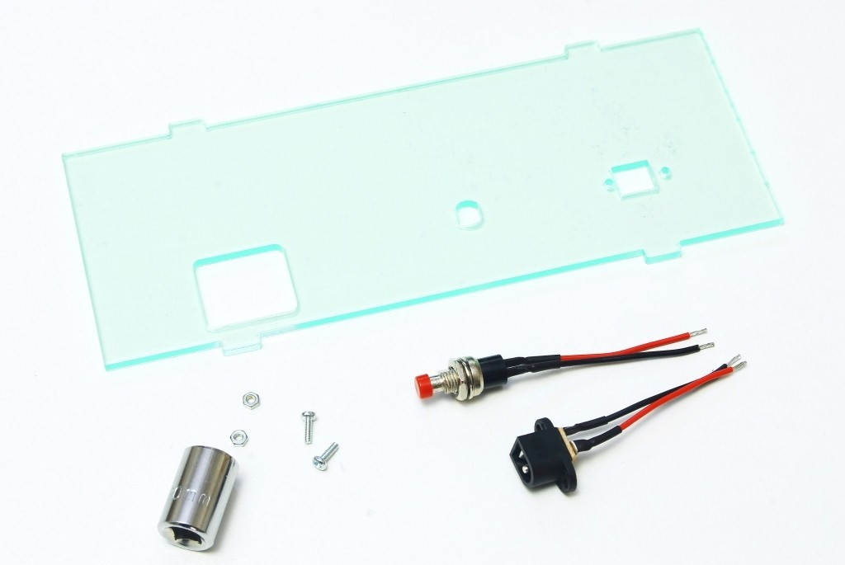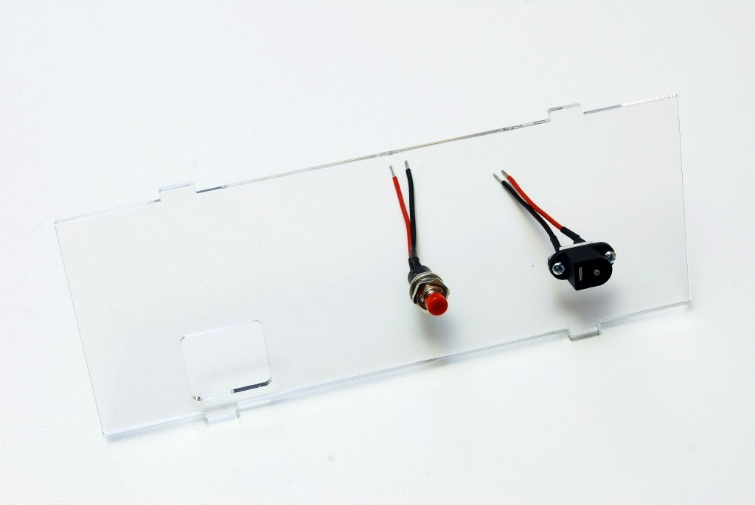
Schneiden Sie zwei 5-Cm-Stücke der 0,5 mm2 roten und schwarzen Leitung. Ziehen Sie die Enden ab und verlöten Sie die Leitungen zum Stromanschluss und der Drucktaste. Isoliert lassen die Lotgelenke mit 1,5-Cm-Stücken der 3,2-Mm-Hitze Röhren zusammenschrumpfen. Tun Sie nicht Zinn die anderen Enden der Leitungen, die in die Endblöcke auf dem wichtigen PCB eintreten werden.
Entfernen Sie den Schutzschluss von der Zurücktafel und fügen Sie den Stromanschluss mit zwei M2x6 Maschinenschrauben und zwei M2 Nüssen bei. Beobachten Sie die Orientierung der Tafel, so treten die Leitungen an der richtigen Seite hervor. Fügen Sie die Drucktaste der Zurücktafel bei. Eine 10-Mm-Steckdose wird nützlich hier eingehen, wenn nicht Zangen werden den Job tun. Wenn Sie sich dafür entscheiden, Zangen zu verwenden, hüten Sie sich davor, das Acryl zu kratzen.

Verbinden Sie die Leitungen mit den Endblöcken auf dem wichtigen PCB. Beobachten Sie die Widersprüchlichkeit des Stromanschlusses. Fügen Sie die Etikette der Zurücktafel in die Ablagefächer der Auflageplatte ein.
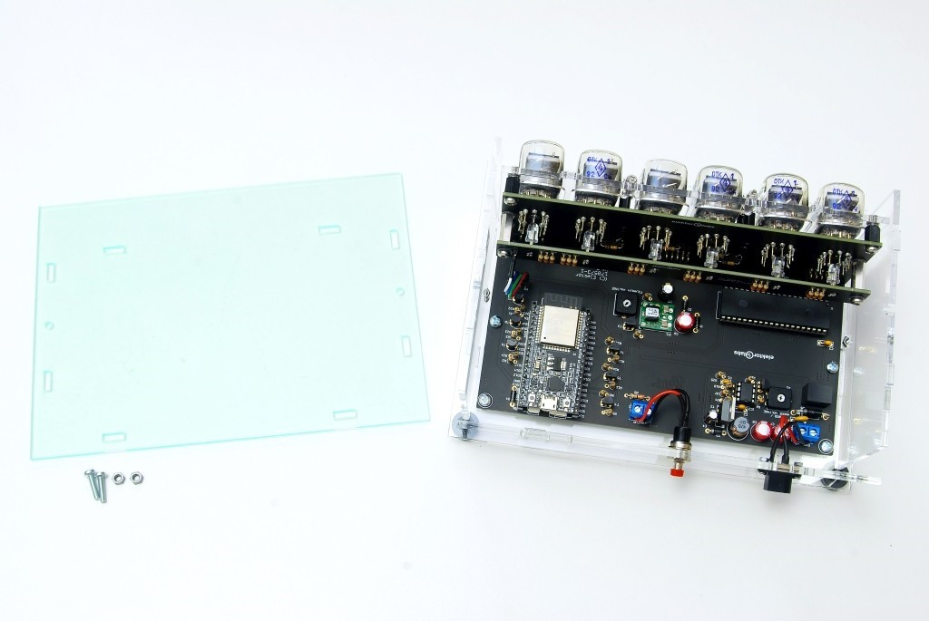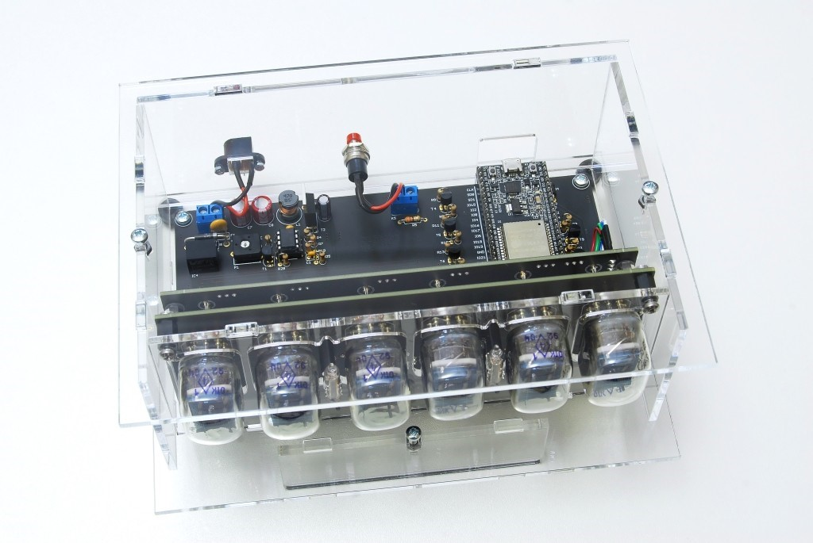
Entfernen Sie den Schutzschluss von der Spitzentafel und passen Sie es über die Vorderseite, zurück und Seitentafeln. Fügen Sie es beiseite Tafeln mit zwei M3x12 Maschinenschrauben und zwei M3 Nüssen bei. Ziehen Sie die Schrauben nicht überzusammen und hüten Sie sich davor, die M3 Nüsse innerhalb der Einschließung fallen zu lassen.
Glückwünsche!!! Ihre Uhr ist jetzt abgeschlossen.

Die Versammlung des Temperatursensors

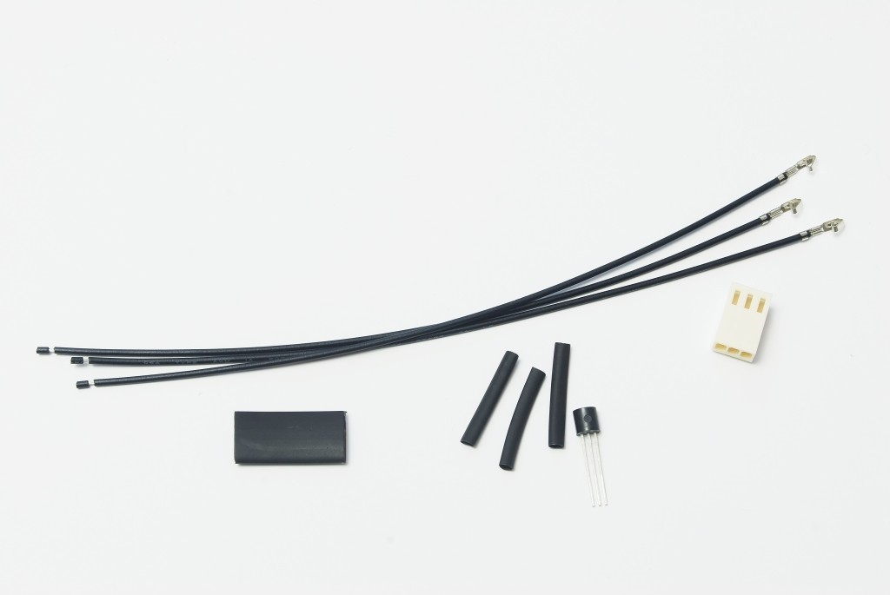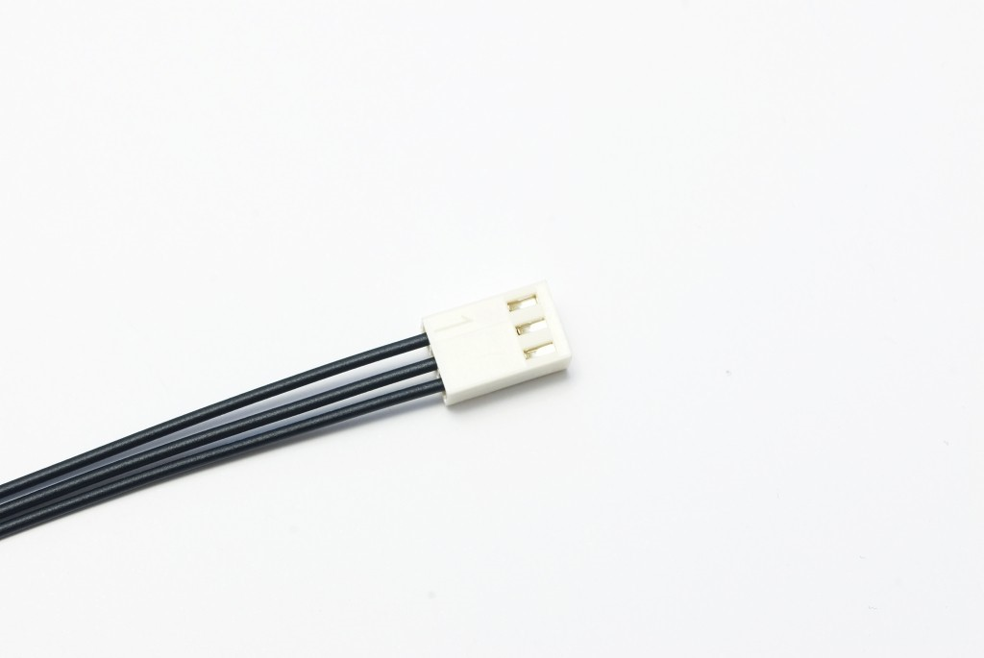
Lassen Sie die drei vorgequetschten Leitungen in den 3-Pole-Buchsenstecker vom Hintern gleiten, bis sie in den Platz schnappen.

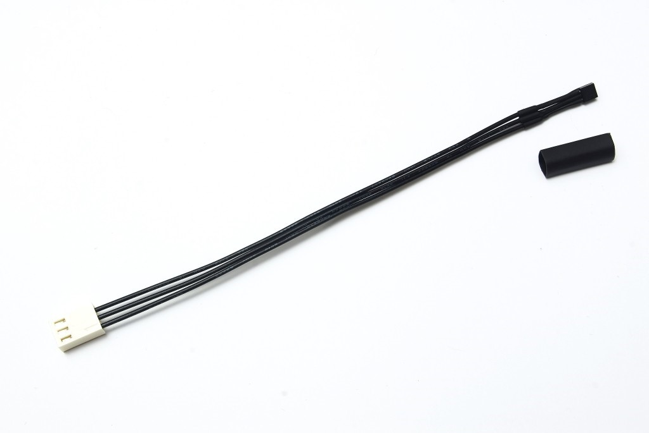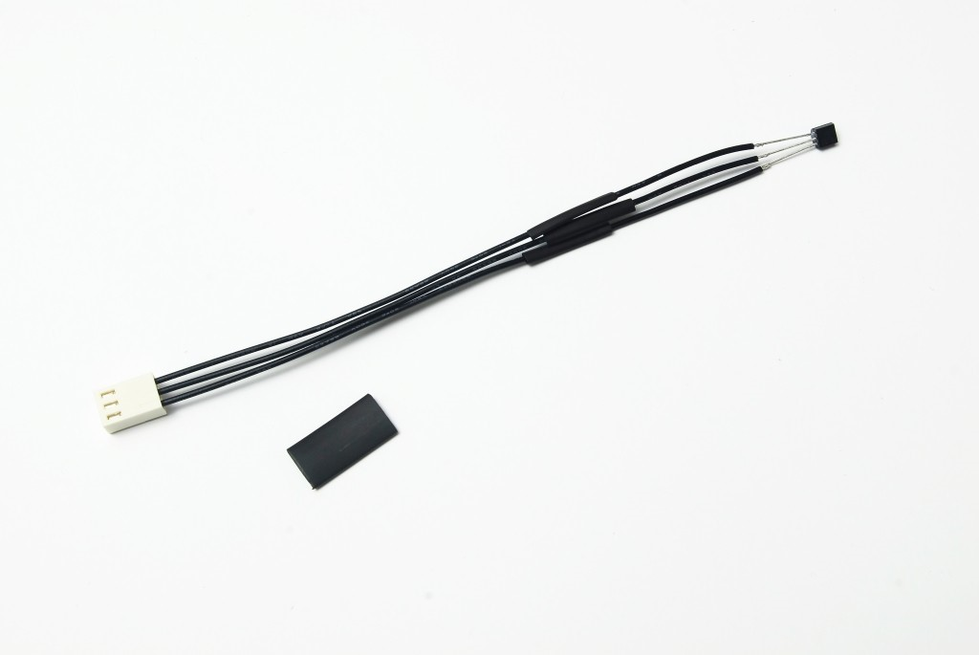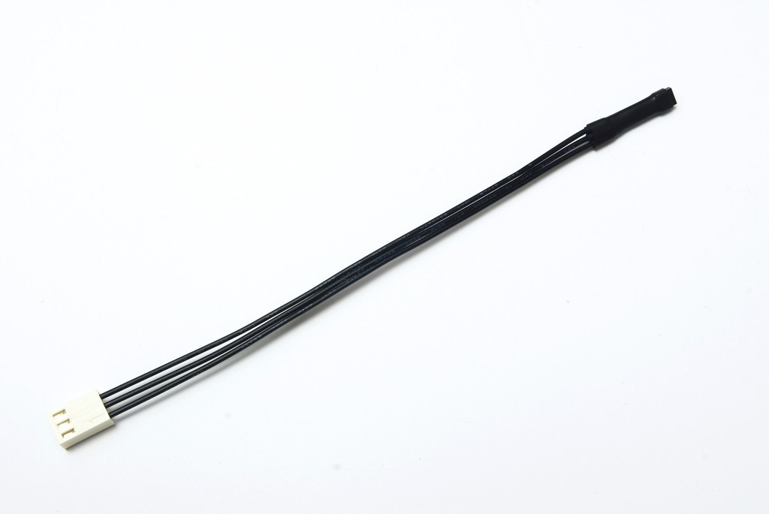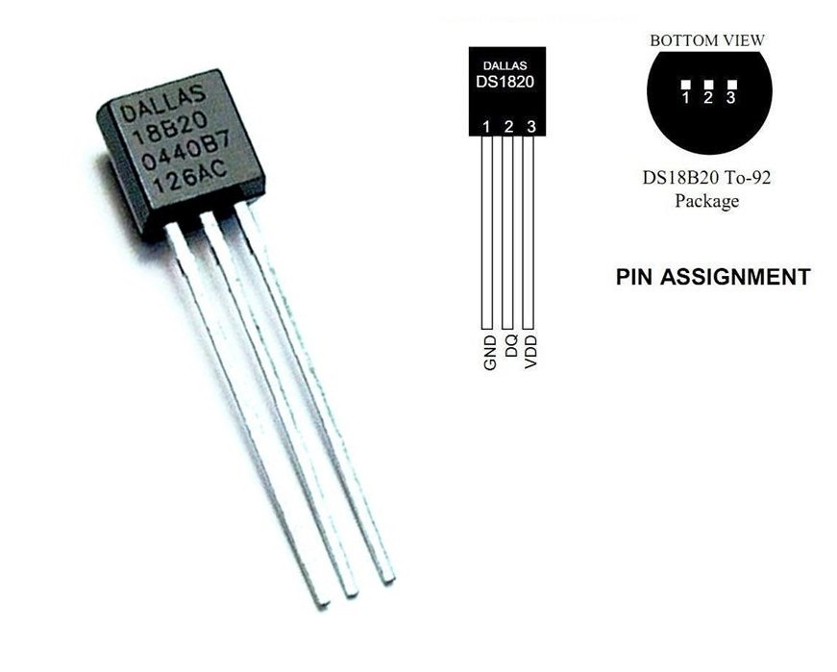
Gleiten Sie 2-Cm-Stücke der 3,2-Mm-Hitze lassen Tube über die Leitungen zusammenschrumpfen und verlöten die Leitungen zum DS18B20 Sensor. Die Leitung, die mit „1“ auf dem Buchsenstecker gekennzeichnet ist, ist +5 V Energieversorgung. Die mittlere Leitung ist DQ (1-Leitung-Daten). Die restliche Leitung ist Boden (GND). Sehen Sie bitte den DS18B20 pinout an, um die Leitungen richtig zu verbinden.

Quetschen Sie die Hitze lassen Tube mit einer Hitzequelle zusammenschrumpfen, gleiten ein 2-Cm-Stück der 6,4-Mm-Hitze lassen Tube über den Sensor zusammenschrumpfen und weichen wieder zurück. Der Sensor ist jetzt bereit zu verwenden.

Verbinden Sie den Temperatursensor mit K6 auf dem wichtigen PCB der Uhr. Vergessen Sie nicht, den Sensor in den Softwareeinstellungen zu ermöglichen.

